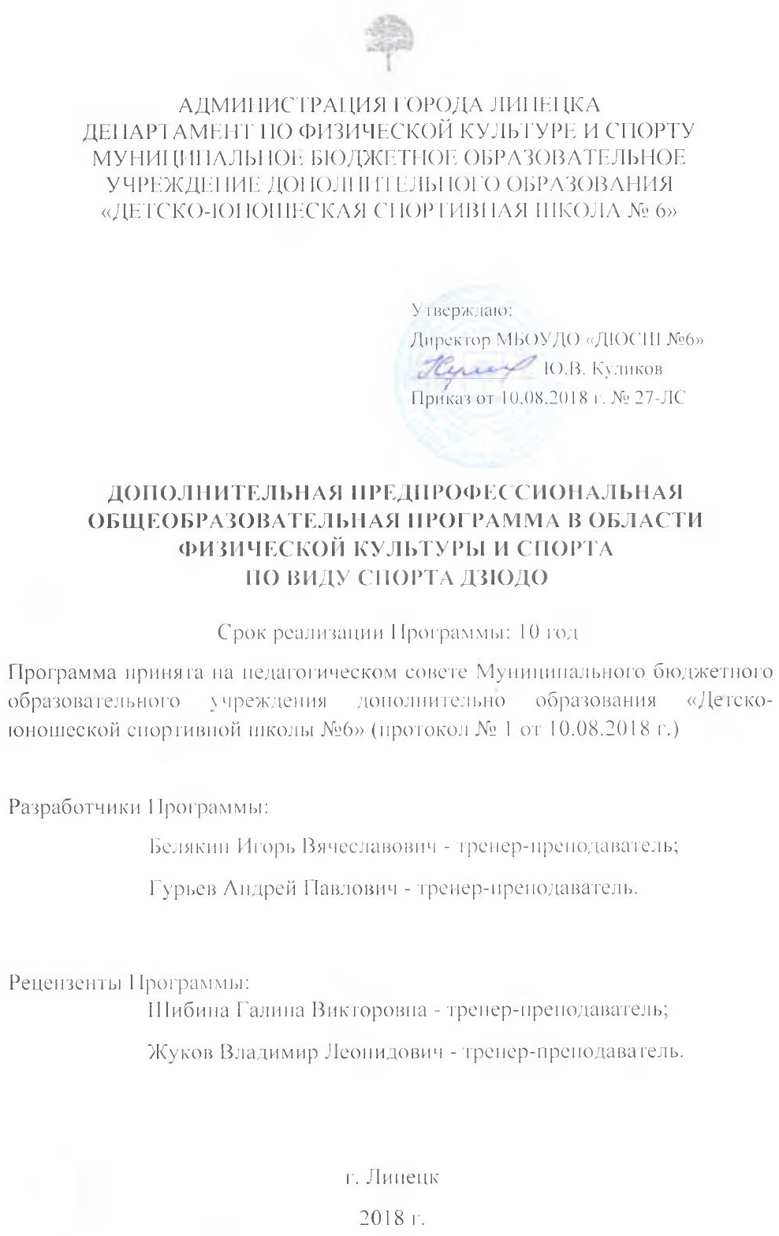

СОДЕРЖАНИЕ ПРОГРАММЫ:

1. ПОЯСНИТЕЛЬНАЯ ЗАПИСКА 8.
2. УЧЕБНЫЙ ПЛАН 12
3. МЕТОДИЧЕСКАЯ ЧАСТЬ 39
4. СИСТЕМА КОНТРОЛЯ И ЗАЧЕТНЫЕ ТРЕБОВАНИЯ 43
5. ПЕРЕЧЕНЬ ИНФОРМАЦИОННОГО ОБЕСПЕЧЕНИЯ…………………77

ПОЯСНИТЕЛЬНАЯ ЗАПИСКА

Дзюдо - (от ЯПОНСКОГО ДЗЮ ” гибкий, мягкий; до - путь) - вид единоборств, где наряду с бросками разрешены болевые (но только на руки) и удушающие приемы. Спортсмены занимаются в кимоно (длинная стеганная куртка с поясом и штаны), борются на специальных матах - татами.

Для достижения победы в поединке атакующий борец в стойке должен выполнить бросок соперника на татами на спину, а в положении лежа - болевой или удушающий прием, либо удержание (30 сек.).

Технические действия борцов оцениваются таким образом: чистая победа - “иппон” (10: 0), “вазари” (7:0), “юко” (5:0), “кока” (3:0).

Дзюдо образовалось на базе дзю-дзюцо, а то в свою очередь произошло от китайской борьбы, называемой “кумиту”. Слово “кумиту” означает “голыми руками”, то есть, так сказать, предком дзюдо было единоборство, главным орудием которого являлись руки. Дзюдо - это борьба двух атлетов. Основной задачей каждого борца является демонстрация своих волевых качеств, своего опыта и правильности выполнения приёмов. Дзюдоисты должны выполнять различные приёмы, подсечки и броски, зарабатывая очки, которые и приведут их к победе. Не будем вдаваться в давнюю историю происхождения дзюдо, ведь точно сказать, что да как происходило тысячелетия назад, вряд ли кто-то сможет. Боевое искусство дзю-дзюцо попало в Японию ещё в 50-е годы 19 века. В связи со своей доступностью данное единоборство получило довольно широкое распространение. В 1882 году в Токио мастером Д.Кано была основана школа боевых искусств КОДОКАН.

Сегодня данная школа представляет собой не только институт дзюдо, но и целую коммерческую организацию, занимающуюся пропагандой и распространением национальной японской борьбы по всему миру.

На протяжении долгих лет правила дзюдо не включали весовых категорий. Как считали сами японцы, главное - это не сила, а искусство владения тайной техникой. Были проведены первые чемпионаты мира - в 1956, 1957 и 1958 годах. Все три чемпионаты выиграли японцы, но на следующем чемпионате, который прошёл в 1961 году, золото досталось голландскому спортсмену. Это было одновременно и сенсацией, и неудачей для родоначальников единоборства. После этого японцы решили немного изменить правила дзюдо - они ввели весовые категории. Начиная с 1964 году дзюдо, было внесено в программу Олимпийских игр.

Сегодня, соревнования по дзюдо проходят в следующих весовых категориях: 60,66,73,81,90,100 и свыше 100 кг - это у мужчин, а до 48,52,63,70,78 и свыше 78 - у женщин. Также, проводятся специальные турниры, так сказать, в абсолютной категории, где свободно могут принимать участие спортсмены любого веса. Однако данная система проведения соревнований в Олимпийскую программу не включена.

В 1992 соревнования по дзюдо впервые проводились среди женщин в семи весовых категориях.

В программе ОИ с 1964 г. (кроме 1968), соревнования проводятся с выбыванием участников после первого поражения. Борцы, которые проиграли в предварительных схватках спортсменам, ставшим затем полуфиналистами, оспаривают бронзовые медали, которые вручают обоим участником в каждой весовой категории.

В каждой весовой категории страна может быть представлена одним спортсменом. В 1964 г. соревнования по дзюдо проводились в трех весовых категориях, в 1972 и 1976 - в пяти, с 1980 - в семи.

Дзюдо - это прекрасный вид спорта, который заслуживает отдельного внимания. Хотелось бы отметить, что президент РФ Владимир Владимирович Путин занимался и занимается до сих пор этим единоборством.

Программа содержит нормативно-правовые основы, регулирующие деятельность спортивных школ и основополагающие принципы подготовки юных спортсменов.

При разработке настоящей программы использованы нормативные требования по физической и спортивно-технической подготовке юных спортсменов, полученные на основе научно-методических материалов и рекомендаций последних лет по подготовке спортивного резерва.

Учебная программа для детско-юношеских спортивных школ рассчитана на 2 года обучения в группах начальной подготовки (НП), 5 лет для

тренировочного этапа (ТЭ) , 2 года для групп совершенствования спортивного мастерства (ССМ).

Основные задачи этапа, начальной подготовки вовлечение максимального числа детей и подростков в систему спортивной подготовки по дзюдо, направленную на гармоническое развитие физических качеств, общей физической подготовки и изучение базовой техники дзюдо, волевых и морально-этических качеств личности, формирования потребности к занятиям спортом и ведения здорового образа жизни.

На тренировочном этапе задачи подготовки отвечают основным требованиям формировании спортивного мастерства в борьбе дзюдо, к которым относятся - состояние здоровья, дальнейшее развитие физических качеств, функциональной подготовленности, совершенствование технико-тактического арсенала борьбы дзюдо и приобретение соревновательного опыта с целью новыми ним спортивных результатов, воспитание специальных психических качеств.

Задачи и преимущественная направленность на этапе совершенствования спортивного мастерства - совершенствование техники и тактики дзюдо; развитие специальных физических качеств; освоение повышенных тренировочных нагрузок; достижение спортивных результатов, характерных для зоны первых больших успехов; дальнейшее приобретение спортивного опыта.

1.1 .Дополнительная предпрофессиональная общеобразовательная программа в

области физической культуры и спорта по виду спорта тяжелая атлетика разработана и реализуется в соответствии и с учетом основных положений и требований:

Федерального закона от 29 декабря 2012 г. № 273-ФЗ «Об образовании в Российской Федерации»;

Федерального закона от 4 декабря 2007 г. 329-ФЗ «О физической культуре и спорте в Российской Федерации»;

Приказа Министерства образования и науки РФ от 29 августа 2013 г. № 1008 «Об утверждении Порядка организации и осуществления образовательной деятельности по дополнительным общеобразовательным программам»;

Приказа Министерства спорта РФ от 12 сентября 2013 г. № 730 «Об утверждении федеральных государственных требований к минимуму содержания, структуре, условиям реализации дополнительных предпрофессиональных программ в области физической культуры и спорта и к срокам обучения по этим программам»;

Приказа Министерства спорта РФ от 12 сентября 2013 г. № 731 «Об утверждении Порядка приема на обучение по дополнительным предпрофессиональным программам в области физической культуры и спорта»;

Приказа Министерства спорта РФ от 27 марта 2013 г. N 145 «Об утверждении Федерального стандарта спортивной подготовки по виду спорта дзюдо».

Приказа Министерства спорта РФ от 27 декабря 2013 г. N 1125 «Об утверждении Особенностей организации и осуществления образовательной, тренировочной и методической деятельности в области физической культуры и спорта».

1. Программа учитывает возрастные и индивидуальные особенности обучающихся и направлена на:

отбор одаренных детей в области физической культуры и спорта по виду спорта дзюдо;

создание условий для физического образования, воспитания и развития детей;

формирование знаний, умений, навыков в области физической культуры и спорта, в том числе по дзюдо;

подготовку к освоению этапов спортивной подготовки, в том числе в дальнейшем по программам спортивной подготовки по виду спорта дзюдо;

подготовку одаренных детей к поступлению в образовательные организации, реализующие профессиональные образовательные программы в области физической культуры и спорта;

организацию досуга и формирование потребности в поддержании здорового образа жизни.

Задачи Программы:

формирование и развитие творческих и спортивных способностей детей, удовлетворение их индивидуальных потребностей в физическом, интеллектуальном и нравственном совершенствовании;

формирование культуры здорового и безопасного образа жизни, укрепление здоровья обучающихся;

формирование навыков адаптации к жизни в обществе, профессиональной ориентации;

выявление и поддержка детей, проявивших выдающиеся способности в спорте, в первую очередь в дзюдо.

1. Программа разработана с учетом следующих основных принципов спортивной подготовки:
2. принцип комплексности, который предусматривает тесную взаимосвязь всех сторон тренировочного процесса (физической, технико-тактической, психологической, теоретической подготовок)
3. принцип преемственности, который определяет последовательность изложения программного материала по этапам обучения для обеспечения в многолетнем тренировочном процессе преемственность задач, средств и методов подготовки, объемов тренировочных и соревновательных нагрузок, рост показателей физической и технико-тактической подготовленности;
4. принцип вариативности, который предусматривает в зависимости от этапа многолетней подготовки, индивидуальных особенностей юного спортсмена, вариативность программного материала для практических занятий, характеризующихся разнообразием тренировочных средств и нагрузок, направленных на решение определенных задач спортивной подготовки.

При приеме на обучение по Программе, Учреждение проводит отбор детей с целью выявления их способностей, необходимых для освоения Программы, в соответствии с Положением «О правилах приема и порядка отбора детей для обучения по дополнительной предпрофессиональной общеобразовательной программе в области физической культуры и спорта по виду спорта дзюдо», утвержденном приказом Учреждения. Порядок и сроки проведения отбора устанавливаются Учреждением самостоятельно. Зачисление обучающихся по годам обучения проводится на основании сдачи контрольных нормативов. Требования к возрасту и наполняемости групп обучающихся, предусмотренные Программой, представлены в таблице 1.

Таблица 1. Особенности формирования групп занимающихся с учетом этапов реализации Программы (периодов подготовки).

Минимальный

**Наполняемость**

**групп**

**(человек)**

**оптимальный**

**состав**

Продолжительность возраст для

**Этапы обучения**

этапов(в годах) зачисления в

группы (лет)

|  |  |  |  |
| --- | --- | --- | --- |
| 1 этап - начальной подготовки  (НИ) | До 3-х лет | 10 | 14-20 |
| 2 этап - тренировочный этап  (ТЭ) | Период базовой  подготовки  2 года | 12 | 10-12 |
| Период спортивной  специализация  3 года |
| 3 этап - совершенствования |  |  |  |
| спортивного мастерства | 2 |  | 4-8 |
| (ССМ) |  |  |  |

Обучающиеся, имеющие достаточный уровень знаний, умений и навыков имеют право на освоение Программы по индивидуальному учебному плану.

Срок освоения дополнительной предпрофессиональной

общеобразовательной программы для детей, планирующих поступление в образовательные учреждения, реализующие основные профессиональные образовательные программы в области физической культуры и спорта, может быть увеличен на один год.

Учреждение имеет право реализовывать дополнительную предпрофессиональную общеобразовательную программу в сокращенные сроки, а также по индивидуальным учебным планам с учетом федеральных государственных требований и федеральных стандартов спортивной подготовки.

1. Результатом освоения Программы является приобретение обучающимися знаний, умений и навыков в предметных областях.

В области теории и методики физической культуры и спорта: истории развития дзюдо;

месте и роли физической культуры и спорта в современном обществе; основах спортивной подготовки и тренировочного процесса; основах законодательства в сфере физической культуры и спорта (правила, требования, нормы и условия их выполнения для присвоения спортивных разрядов и званий по виду спорта; федеральный стандарт спортивной подготовки по дзюдо; общероссийские антидопинговые правила, утвержденные федеральным органом исполнительной власти в области физической культуры и спорта, и антидопинговые правила, утвержденные международными антидопинговыми организациями; предотвращение противоправного влияния на результаты официальных спортивных соревнований и об ответственности за такое противоправное влияние); строении и функциях организма человека;

гигиенические знания, умения и навыки;

режиме дня, закаливании организма, здоровом образе жизни;

основах спортивного питания;

требованиях к оборудованию, инвентарю и спортивной экипировке; требованиях техники безопасности за занятиях по дзюдо .

В области общей и специальной физической подготовки, умения, навыки и практику:

в освоении комплексов физических упражнений;

в развитии основных физических качеств (гибкости, быстроты, силы, координации, выносливости) их гармоничное сочетание применительно к специфике занятий по дзюдо;

в укреплении здоровья, повышении уровня физической работоспособности и функциональных возможностей организма, содействии гармоничному физическому развитию.

В области избранного вида спорта умения, навыки, практику и результаты связанные с:

овладением основами техники и тактики в избранном виде спорта; приобретением соревновательного опыта путем участия в соревнованиях; повышением уровня функциональной подготовленности; освоением соответствующих возрасту, полу и уровню подготовленности занимающихся тренировочных и соревновательных нагрузок;

выполнением требований, норм и условий их выполнения для присвоения спортивных разрядов и званий по избранному виду спорта.

1. Оценка качества образования по Программе в области физической культуры и спорта по виду спорта дзюдо производится с учетом требований, контрольных и переводных нормативов федерального стандарта спортивной подготовки по виду спорта дзюдо и включает в себя контроль за освоением программного материала, промежуточную и итоговую аттестацию обучающихся. Освоение обучающимися Программы завершается итоговой аттестацией обучающихся, проводимой Учреждением. К итоговой аттестации допускаются обучающиеся, освоившие Программу в полном объеме, прошедшие промежуточную аттестацию по всем предметам учебного плана.

Для обучающихся, осваивающих Программу с дополнительным годом обучения итоговая аттестация проводится по завершении полного срока обучения.

Итоговая аттестация обучающихся проводится в форме выпускных экзаменов в соответствии с Положением о «Порядке и формах проведения промежуточной и итоговой аттестации обучающихся по дополнительной предпрофессиональной общеобразовательной программе в области физической культуры и спорта по виду спорта дзюдо», утверждаемом приказом Учреждения.

1. По окончании обучения по Программе, обучающемуся (выпускнику) выдается документ, образец которого устанавливается

Учреждением в соответствии с частью 15 статьи 60 Федерального закона от 29 декабря 2012 г. № 273-ФЗ «Об образовании в Российской Федерации».

1. Обучение по дополнительной предпрофессиональной общеобразовательной программе в области физической культуры и спорта по виду спорта дзюдо ведется на русском языке.
2. УЧЕБНЫЙ ПЛАН.
   1. Дополнительная предпрофессиональная общеобразовательная программав области физической культуры и спорта по виду спорта дзюдо включает в себя учебный план сроком освоения 9 лет, который является ее неотъемлемой частью.

График и объемы нагрузки в рамках образовательного процесса по годам по Программе представлен в таблице 2.

Таблица 2.

Общий график и объемы нагрузки в рамках образовательного процесса по Программе

|  |  |  |  |  |  |  |  |  |
| --- | --- | --- | --- | --- | --- | --- | --- | --- |
| Срок реализации Программы - 10 лет | | | | | | | | |
|  |  |  |  |  |  |  | 3 этап - | |
| 1 этап - начальной  подготовки | |  | 2 этап | - тренировочный | |  | совершенствования  спортивного | |
|  |  |  |  |  |  |  | мастерства | |
|  | Свыше 2-х |  |  |  |  |  |  |  |
| 1 год | лет. | 4 год | 5 год | 6 год | 7 год | 8 год | 9 год | Югод |
|  | 2-3 год |  |  |  |  |  |  |  |
| 52 недели | 52 недели | 52  недели | 52  недели | 52  недели | 52  недели | 52  недели | 52  недели | 52  недели |
| 6 | 8 | 12 | 12 | 16 | 18 | 18 | 24 | 24 |
| часов в | часов в | часов в | часов в | часов в | часов в | часа в | часа в | часа в |
| неделю | неделю | неделю | неделю | неделю | неделю | неделю | неделю | неделю |
| 312 | 416 | 624 | 624 | 832 | 936 | 936 | 1248 | 1248 |
| часов | часов | часа | часа | часов | часов | часов | часов | часов |

Учебный план дополнительной предпрофессиональной

общеобразовательной программы в области физической культуры и спорта по виду спорта дзюдо:

* определяет содержание и организацию образовательного процесса в Учреждении по дополнительной предпрофессиональной общеобразовательной программе в области физической культуры и спорта по виду спорта;
* разработана с учетом преемственности образовательных программ в области физической культуры и спорта среднего профессионального и высшего профессионального образования, сохранения единого образовательного пространства, индивидуального развития физических способностей и

спортивных качеств обучающихся. Учебный план Программы предусматривает максимальную нагрузку обучающихся.

Учебный план разрабатывается на основании федеральных государственных требований к минимуму содержания, структуре, условиям реализации дополнительных предпрофессиональных программ в области физической культуры и спорта и к срокам обучения по этим программам с учетом федерального стандарта спортивной подготовки по виду спорта дзюдо, в соответствии с графиками образовательного процесса в Учреждении и сроков обучения по Программе, а также отражает структуру Программы, установленную федеральными государственными требованиями, в части:

наименования предметных областей;

учета особенностей подготовки обучающихся по виду спорта;

ориентации на достижение результатов освоения Программы в виде приобретения обучающимися конкретных знаний, умений и навыков в предметных областях.

Учебный план определяет последовательность освоения содержания Программы по годам обучения.

В соответствии с Приказом Минспорта России № 730 от 12 сентября 2013 года, спецификой и особенностями содержания и реализации образовательных программ в области физической культуры и спорта и подготовки по виду спорта лыжные гонки, Учебный план Программы содержит следующие предметные области (далее - ПО), подразделяющиеся на учебные предметы (далее - УП):

ПО 1. «Теория и методика физической культуры и спорта»:

* УП 1.1. «Теория и методика физической культуры и спорта »;

ПО 2. «Общая физическая подготовка»;

* УП 2.1. «Общая физическая подготовка»;

ПО 3. «Избранный вид спорта - дзюдо»:

* УП 3.1. «Специальная физическая и техническая подготовка»;

ПО 4. «Другие виды спорта и подвижные игры»:

-УП 4.1. « Соблюдение техника безопасности».

ПО 5. «Технико-тактическая и психологическая подготовка»:

-УП 5.1. «Освоение основ технических и тактических действий».

Под учебным предметом в настоящей Программе понимается система знаний, умений и навыков, отобранных в соответствии с осваиваемыми обучающимися предметными областями согласно специфике и направленности Программы. Учебные предметы, реализуемые в рамках Программы организованы и проводятся в форме: лекций, тренировок, практических занятий, медицинских осмотров, сдачи контрольных нормативов и т.п.

Общая продолжительность Программы, а также продолжительность освоения предметных областей, учебных предметов представлена в таблице 3.

Таблица 3.

Продолжительность реализации Программы по предметным областям

|  |  |  |  |  |  |  |  |
| --- | --- | --- | --- | --- | --- | --- | --- |
|  | 1 этап -  начальной  подготовки | | 2 этап - тренировочный | | | | 3 этап -  совершенство  вания  спортивн.  мастерства |
| Г од обучения | | | | | | |
| 1-й | 2-3 й | 4-5 й | 6-й | 7-8 й |  | 9-10 й |
| Т еоретическая  подготовка | 16 | 20 | 32 | 42 | 47 | 63 |
| Общая, специальная физическая подготовка | 78 | 106 | 156 | 208 | 234 | 312 |
| Избранный вид спорта | 140 | 187 | 280 | 374 | 421 | 561 |
| Т актико-техническая  и психологическая  подготовка | 37 | 42 | 75 | 101 | ИЗ | 150 |
| Другие виды спорта, подвижные игры | 16 | 20 | 31 | 41 | 46 | 62 |
| Самостоятельная  работа | 25 | 41 | 50 | 66 | 75 | 100 |
| ИТОГО (в часах) | 312  часов | 416  часов | 624  часа | 832  часов | 936  часов | 1248 часов |

В целях реализации Программы Учреждение ежегодно разрабатывает и утверждает годовой календарный учебный график из расчета 52 недели, предусматривающий:

график (расписание) тренировочных занятий в течение недели;

тренировочные сборы;

участие в соревнованиях;

самостоятельную работу обучающихся;

промежуточную (итоговую) аттестацию обучающихся.

Расписание занятий в рамках Программы составляется Учреждением для создания наиболее благоприятного режима труда и отдыха обучающихся, по представлению педагогических работников с учетом специфики Программы, особенностей вида спорта и возрастных особенностей обучающихся.

1.3. Соотношение объемов образовательного процесса по разделам обучения, включая время, отводимое для самостоятельной работы обучающихся, в том числе и по индивидуальным планам в рамках Программы.

В соответствии с федеральными государственными требованиями, Программой предусмотрено следующее соотношение объемов содержания и форм организации обучения по отношению к общему объему учебного плана:

оптимальный объем тренировочной и соревновательной деятельности обучающихся в объеме от 60 до 90% от аналогичных показателей, устанавливаемых федеральным стандартом спортивной подготовки по виду спорта дзюдо (объемы тренировочной и соревновательной деятельности в соответствии с федеральным стандартом спортивной подготовки по виду спорта дзюдо приведены в таблицей;

Таблица 4

Показатели соревновательной нагрузки (количество соревнований)

|  |  |  |  |  |  |
| --- | --- | --- | --- | --- | --- |
| №  п/п | Виды соревнований | Этапы подготовки | | | |
| НП | | УТГ | |
| До 1 | Свыше 2-х  лет | До 2-х лет | Свыше 2-х  лет |
| 1 | Обязательная программа | белый  пояс | желтый  пояс | оранжевый, зеленый пояс | синий, коричневы й пояс |
| 2 | Контрольные | - | - | 1 | 2 |
| 3 | Отборочные | - | - | 1 | 2 |
| 4 | Основные | - | - | 1 | 1 |
| 5 | Главные | - | - | 1 | 2 |

теоретическая подготовка в объеме от 5% до 10% от общего объема учебного плана;

общая и специальная физическая подготовка в объеме от 20% до 25% от общего объема учебного плана;

избранный вид спорта в объеме не менее 45% от общего объема учебного плана;

другие виды спорта и подвижные игры в объеме от 5% до 15% от общего объема учебного плана;

технико-тактическая, психологическая подготовка в объеме от 10% до 15% от общего объема учебного плана;

самостоятельная работа обучающихся в пределах до 10% от общего объема учебного плана;

организация возможности посещений обучающимися официальных спортивных соревнований, в том числе межрегиональных, общероссийских и международных, проводимых на территории Российской Федерации;

организация совместных мероприятий с другими образовательными и физкультурно-спортивными организациями.

1. МЕТОДИЧЕСКАЯ ЧАСТЬ ПРОГРАММЫ
   1. Содержание и методика работы по предметным областям, этапам (периодам) подготовки в рамках Программы.

Процесс подготовки обучающихся в рамках Программы строится в соответствии с задачами, стоящими перед каждой учебной группой в соответствии с этапом обучения по Программе и спецификой вида спорта. Изучаемый материал Программы распределяется по годам обучения в определенной последовательности в соответствии с подготовленностью лиц, проходящих обучение по Программе.

Спортивная подготовка дзюдоистов — многолетний целенаправленный процесс представляет собой единую организационную систему, обеспечивающую преемственность задач, средств, методов, форм подготовки спортсменов всех возрастных групп. Многолетняя подготовка спортсмена строится на основе следующих методических положений.

* Единая педагогическая система, обеспечивающая преемственность задач, средств, методов, организационных форм подготовки всех возрастных групп. Основным критерием эффективности многолетней подготовки является наивысший спортивный результат, достигнутый в оптимальных возрастных границах.
* Целевая направленность по отношению к высшему спортивному мастерству в процессе подготовки всех возрастных групп. Оптимальное соотношение (соразмерность) различных сторон подготовленности спортсмена в процессе многолетней тренировки.
* Неуклонный рост объема средств общей и специальной подготовки, соотношение между которыми постепенно изменяется: из года в год увеличивается удельный вес объема средств специальной подготовки по отношению к общему объему тренировочной нагрузки и соответственно уменьшается удельный вес средств общей подготовки
* Поступательное увеличение объема и интенсивности тренировочных и соревновательных нагрузок, их неуклонный рост на протяжении многолетней подготовки. Каждый период очередного годичного цикла должен начинаться и завершаться на более высоком уровне тренировочных нагрузок по сравнению с соответствующим периодом предыдущего годичного цикла.

Строгое соблюдение постепенности в процессе использования тренировочных и соревновательных нагрузок, особенно в занятиях с детьми, подростками, юношами и девушками. Всесторонняя подготовленность неуклонно повышается лишь в том случае, если тренировочные и соревновательные нагрузки на этапах многолетней тренировки соответствуют возрастным и индивидуальным особенностям спортсмена.

Специфика и особенности обучения по Программе на этапах.

Многолетняя подготовка дзюдоистов - сложный процесс становления спортивного мастерства, каждый уровень которого характеризуется своими целями, задачами, средствами и организацией подготовки.

В соответствии с общими требованиями для спортивных школ определяются и основные задачи для каждой учебной группы.

Таблица 5

Примерные сенситивные периоды развития двигательных качеств

|  |  |  |  |  |  |  |  |  |  |  |  |
| --- | --- | --- | --- | --- | --- | --- | --- | --- | --- | --- | --- |
| Морфофункциональны е показатели, физиче­ские качества | Возраст(лет) | | | | | | | | | | |
| 7 | 8 | 9 | 10 | 11 | 12 | 13 | 14 | 15 | 16 | 17 |
| Рост |  |  |  |  |  | 4 | + | + | + |  |  |
| Мышечная масса |  |  |  |  |  | -1- | + | + | + |  |  |
| Быстрота |  |  | + | + | + |  |  |  | + | + | + |
| Скоростно-силовые  качества |  |  | + | + | + | + | + | + | + |  |  |
| Сила |  |  |  |  |  |  | + | + |  | + | + |
| Выносливость (аэробные возможности) |  | + | + | + |  |  |  |  | + | + | + |
| Анаэробные  возможности |  |  |  |  |  |  |  |  | + | + | + |
| Гибкость | + | + | + | + |  | -1- | + |  |  |  |  |
| Координационные  способности |  |  | + | + | + | -1- |  |  |  |  |  |
| Равновесие | + | + | + | _ 4 | + | + | + | + |  |  |  |

Для этапа начальной подготовки (НП):

укрепление здоровья и закаливание организма, всестороннее физическое развитие, обучение технике тяжелоатлетических упражнений, формирование интереса к спорту дзюдо, воспитание моральных и волевых качеств, приобретение первого опыта участия в соревнованиях и начальных навыков работы в качестве ассистента судей и тренера-преподавателя, выполнение контрольно-переводных нормативов по ОФП.

Для тренировочного этапа (ТЭ):

дальнейшее укрепление здоровья, повышение уровня всесторонней и специальной физической подготовленности, развитие двигательных и воспитание моральных и волевых качеств, изучение и совершенствование техники упражнений по дзюдо, приобретение необходимого опыта участия в соревнованиях, выполнение норматива 2 юн.р.-1 спортивного разряда.

Для этапа совершенствования спортивного мастерства (ССМ): дальнейшее повышение всестороннего физического развития, совершенствование качеств, необходимых дзюдоистам, совершенствование техники тяжелоатлетических упражнений, повышение уровня волевых качеств и психологической подготовленности, приобретение соревновательного опыта, выполнение нормативов КМС, и динамика роста спорт, результата.

* 1. СОДЕРЖАНИЕ ПРОГРАММНОГО МАТЕРИАЛА

3.2.1. Теоретическая подготовка

Цель теоретической подготовки - привить интерес к избранному виду спорта, формирование культуры здорового образа жизни, умений применять полученные знания в тренировочном процессе в жизни.

Теоретические знания даются непосредственно в тренировочном процессе, а так же в форме лекционных занятий, дискуссий, бесед. Эти занятия органически связаны с физической, технической, тактической, психологической и волевой подготовкой.

Программный материал по теоретической подготовке объединен в систему многолетней теоретической подготовки, построен с учетом разновозрастных групп занимающихся и распределен на весь период обучения.

**План теоретической подготовки по этапам**

|  |  |  |  |  |
| --- | --- | --- | --- | --- |
| № | Темы | Количество часов | | |
| НЭ | ТЭ | ССМ |
| 1 | История развития дзюдо | 2-3 | 6-9 | 10-12 |
| 2 | Место о роль физической культуры и спорта в современном обществе | 2-3 | 6-9 | 10-12 |
| 3 | Основы спортивной подготовки и тренировочного процесса | 2-4 | 6-9 | 10-12 |
| 4 | Основы законодательства в сфере физической культуры и спорта | 1-2 | 4-7 | 8-10 |
| 5 | Необходимые сведения о строении и функциях организма человека | 1-2 | 4-7 | 8-10 |
| 6 | Гигиенические знания, умения и навыки | 1-2 | 4-7 | 8-10 |
| 7 | Режим дня, закаливание организма, здоровый образ жизни | 1-2 | 4-7 | 8-10 |
| 8 | Основы спортивного питания | 1-2 | 4-7 | 8-10 |
| 9 | Требования к оборудованию, инвентарю и спортивной экипировке | 2-4 | 8-13 | 14-16 |
| 10 | Требования техники безопасности при | 3-6 | 12-16 | 16-18 |

|  |  |  |  |  |
| --- | --- | --- | --- | --- |
|  | занятиях тяжелой атлетики |  |  |  |
|  | Всего часов | 16-30 | 58-91 | 100-120 |

ЭТАП НАЧАЛЬНОЙ ПОДГОТОВКИ

Основная цель тренировки: утверждение в выборе спортивной спе­циализации борьбы дзюдо и овладение основами техники.

Основные задачи: укрепление здоровья и всестороннее физическое развитие подростков; постепенный переход к целенаправленной подготовке в избранном виде спорта; обучение технике борьбы дзюдо; повышение уровня физическом подготовки на основе проведения многоборной подготовки; отбор перспективных юных спортсменов для дальнейших занятий борьбой дзюдо.

Факторы, ограничивающие нагрузку:

1. недостаточная адаптация к физическим нагрузкам;
2. возрастные особенности физического развития;
3. недостаточный общин объем двигательных умений.

Основные средства: 1) подвижные игры и игровые упражнения; 2) общеразвпнающие упражнения; 3) элементы акробатики и самостраховки (кувырки, кульбиты, повороты и др.); 4) всевозможные прыжки и прыжковые упражнения; 5) метание (легкоатлетических снарядов, набивных, теннисных мячей и др.); 6) скоростно-силовые упражнения (отдельные и в виде комплексов); 7) гимнастические упражнения для силовой и скоростно-силовой подготовки; 8) школа техники борьбы дзюдо и изучение обязательной программы технико-тактических комплексов (ТТК); 9) комплексы упражнений для индивидуальных тренировок (задание на дом).

Основные методы выполнения упражнений: игровой; повторный; равномерный; круговой; контрольный; соревновательный.

Основные направления тренировки. Как известно, одним из реальных путей достижения высоких спортивных показателей считалась ранняя специализация, т. е. попытка с первых шагов определить специальность спортсмена и организовать подготовку по ней. В отдельных случаях такая специализация давала положительные результаты. Однако она приводила к тому, что юные спортсмены достигали высоких показателей при слабом общем физическом развитии, а затем, как правило, первоначальный быстрый рост спортивно-технических результатов сменялся застоем. Это заставило тренеров, врачей, физиологов пересмотреть отношение к ранней узкой специализации и отдать предпочтение многообразной разносторонней подготовке юных спортсменов.

Этап начальной подготовки - один из наиболее важных, поскольку именно на этом этапе закладывается основа дальнейшего овладения спортивным мастерством в избранном виде. Однако здесь, как ни на каком другом этапе подготовки, имеется опасность перегрузки неокрепшего детского организма, так как у детей этого возраста существует отставшие в развитии отдельных вегетативных функций организма.

В последние годы все больше приверженцев находит точка зрения, что уже на этапе начальной подготовки, наряду с применением различных видов спорта, подвижных и спортивных игр, следует включать в программу занятий комплексы специально-подготовительных упражнений, близких по структуре к избранному виду спорта. Причем воздействие этих упражнений должно быть направлено на дальнейшее развитие физических качеств, имеющих важное значение именно для борьбы дзюдо.

Известно, что на этапе начальных занятий спортом целесообразно выдвигать на первый план разностороннюю физическую подготовку и направленно развивать физические качества путем специально подобранных комплексов упражнений и игр (в виде тренировочных заданий) с учетом подготовки спортсмена. Тем самым достигается единство общей и специальной подготовки.

Многие физические качества детей наиболее устойчиво проявляются (с точки зрения прогноза) у мальчиков 11-13 лет, у девочек 10-12 лет. На этот возраст как раз и приходится этап начальной спортивной подготовки в борьбе дзюдо. А в следующей возрастной группе (подростковой) все виды прогноза затруднены. Значит, если тренер не увидит самого важного до 13 лет, то не увидит ив 17-18 лет.

В связи с этим этап начальной подготовки - один из наиболее важных, поскольку именно на этом этапе закладывается основа дальнейшего овладения мастерством в борьбе дзюдо и проводится отбор для дальнейших занятий спортом. На данном этапе нецелесообразно учитывать периоды тренировки (подготовительный, соревновательный и т.д.), так как сам этап начальной подготовки является своеобразным подготовительным периодом в общей цепи многолетней подготовки спортсмена.

Особенности обучения. Двигательные навыки у юных спортсменов должны формироваться параллельно с развитием физических качеств, необходимых для достижения успеха в избранном виде спорта. С самого начала занятий необходимо овладевать основами техники целостного упражнения, а не отдельных его частей. Обучение основам техники целесообразно проводить в облегченных условиях.

Одной из задач занятий в борьбе дзюдо на первом году является овладение основами техники избранного вида спорта. При этом процесс обучения должен проходить концентрированно, без больших пауз, т.е. перерыв между занятиями не должен превышать трех дней. Всего на обучение каждому техническому действию или их комплексу нужно отдавать 15-25 занятий (30-35 мин в каждом).

Эффективность обучения упражнениям находится в прямой зависимости от уровня развития физических качеств детей и подростков. Применение на начальном этапе занятий спортом в значительном объеме упражнений, направленных на развитие быстроты и силы, способствует более успешному формированию и закреплению двигательных навыков. Игровая форма выполнения упражнений соответствует возрастным особенностям детей и позволяет успешно осуществлять начальную подготовку юных спортсменов (специализированные игровые методы обучения представлены ниже).

Методика контроля. Контроль на этапе начальной подготовки используется для оценки степени достижения цели и решения поставленных задач. Он должен быть комплексным, проводиться регулярно и своевременно, основываться на объективных критериях. Контроль эффективности технической подготовки осуществляется как правило тренером по оценке выполнения обязательной программы при сдаче экзаменационных зачетов па соответствующий «юо».

Контроль за эффективностью физической подготовки проводится с помощью специальных переводных нормативов по годам обучения, которые представлены тестами, характеризующими уровень развития физических качеств.

При планировании контрольных испытании по физической и специальной физической подготовке рекомендуется следующий порядок: в первый день - испытания на скорость, во второй - на силу и выносливость.

Особое внимание уделяют соблюдению одинаковых условий в контроле. Имеются в виду время дня, приема пиши, предшествующая нагрузка, погода, разминка и т.д. Контрольные испытания лучше всего проводить в торжественной соревновательной обстановке.

Врачебный контроль за юными спортсменами предусматривает:

1. углубленное медицинское обследование ;
2. медицинское обследование перед соревнованиями;
3. врачебно-педагогические наблюдения в процессе тренировочных занятий;
4. санитарно-гигиенический контроль за режимом дня, местами тренировок и соревнований, одеждой и обувью;
5. контроль за выполнением юными спортсменами рекомендаций врача по состоянию здоровья, режиму тренировок и отдыха.

Врачебный контроль предусматривает главное и принципиальное положение - допуск к тренировкам и соревнованиям здоровых детей.

Участие в соревнованиях. Невозможно достигнуть высоких стабильных результатов, редко выступая на соревнованиях. На данном этапе тренировки значительно увеличивается число соревнований. Особое преимущество на данном этапе обучения отдается игровым соревновательным методам (игровые комплексы для борьбы представлены ниже). На этих этапах подготовки юные спортсмены должны начать соревноваться и в борьбе на татами.

Программа соревнований, их периодичность, возраст участников должны строго соответствовать действующим правилам соревнований и доступным нормам нагрузок.

Юных спортсменов в соревнованиях нужно нацеливать на демонстрацию социально ценных качеств личности: мужества, инициативы, смелости, коллективизма, дружелюбия по отношению к товарищам и уважения к ним, стойкости в поединке с противником.

ТРЕНИРОВОЧНЫЙ ЭТАП

Основная цель тренировки - углубленное овладение технико-тактическим арсеналом борьбы дзюдо.

Основные задачи: укрепление здоровья и всестороннее физическое развитие подростков; улучшение скоростно-силовой подготовки спортсменов с учетом формирования основных навыков, присущих избранному виду спорта; создание интереса к избранному виду; воспитание быстроты движений в упражнениях, не требующих проявления большой силы; обучение и совершенствование техники; постепенное подведение спортсмена к более высокому уровню тренировочных нагрузок; постепенное подведение к соревновательной борьбе путем применения средств, необходимых для волевой подготовки спортсмена.

Факторы, ограничивающие нагрузку: 1) функциональные особенности организма подростков в связи с половым созреванием; 2) диспропорции в развитии тела и сердечно-сосудистой системы; 3) неравномерность в росте и развитии силы.

Основные средства тренировки: 1) общеразвивающие упражнения; 2) комплексы специально подготовленных упражнений; 3) всевозможные прыжки и прыжковые упражнения; 4) комплексы специальных упражнений своего вида; 5) упражнения со штангой (вес штанги 50-70% от собственного веса спортсмена); 6) подвижные и спортивные игры; 7) упражнения локального воздействия (на тренировочных устройствах и тренажерах); 8) изометрические упражнения.

Методы выполнения упражнений: повторный; переменный; повторно­переменный; круговой; игровой; контрольный; соревновательный.

Основные направления тренировки. Этап углубленной спортивной подготовки является базовым для окончательного выбора будущей спе­циализации. Поэтому физическая подготовка на этом этапе становится более целенаправленной. Перед специалистами встает задача правильного подбора соответствующих тренировочных средств с учетом избранного вида спорта. Данный этап характеризуется неуклонным повышением объема и интенсивности тренировочных нагрузок, более специализированной работой в избранном виде спорта. Значительно увеличивается удельный вес специальной физической, технической и тактической подготовки. Тренировочный процесс приобретает черты углубленной спортивной специализации.

К специальной подготовке целесообразно приступать с 13-15 лет. Специальная подготовка в избранном виде должна проводиться постепенно. В этом возрасте спортсмену нужно чаще выступать в контрольных прикидках и соревнованиях.

На данном этапе в большей степени увеличивается объем средств силовой подготовки и специальной выносливости. Развивать силовые и скоростно­силовые качества различных мышечных групп целесообразно путем локального воздействия, т.е. применяя в тренировочном процессе тренажерные устройства. Последние позволяют моделировать необходимые сочетания режимов работы мышц в условиях сопряженного развития физических качеств и совершенствования спортивной техники. Кроме того, упражнения на тренажерах дают возможность целенаправленно воздействовать на отдельные мышцы и мышечные группы.

Специальные тренировочные устройства и тренажеры имеют следующие преимущества перед традиционными средствами (штанга, гири, гантели):

* позволяют учитывать индивидуальные особенности спортсмена;
* по сравнению с упражнениями со штангой исключают отрицательные воздействия на опорно-двигательный аппарат;
* локально воздействуют на различные группы мышц, в том числе и на те, которые в процессе тренировки имеют меньшие возможности для сов ершенств о в ания;
* способствуют четкому программированию структуры движений, а также характера и величины специфической нагрузки;
* позволяют выполнять движения при различных режимах работы мышц;
* помогают проводить занятия на высоком эмоциональном уровне.

Применяя тренажерные устройства, следует учитывать: величину

отягощения, интенсивность выполнения упражнений, количество повторений в каждом подходе, интервалы отдыха между упражнениями.

Совершенствование техники борьбы дзюдо. При планировании учебных занятий необходимо соблюдать принцип концентрированного распределения материала, так как длительные перерывы в занятиях нежелательны.

При обучении следует учитывать, что темпы овладения отдельными элементами двигательных действий неодинаковы. Больше времени следует отводить на разучивание тех элементов целостного действия, которые выполняются труднее. Приступая к освоению нового материала, необходимо знать, какие основные ошибки могут появиться в обучении и как их исправлять.

Методика контроля. Как и на всех этапах подготовки, контроль должен быть комплексным. Система контроля на учебно-тренировочном этапе должна быть тесно связана с системой планирования процесса подготовки юных спортсменов. Она включает основные виды контроля: текущий, этапный, в условиях соревнований.

В процессе тренировок рекомендуются следующие формы контроля: самоконтроль юных спортсменов за частотой пульса в покое, качество сна, аппетит, вес тела, общее самочувствие.

Педагогический контроль определяет эффективность технической, физической, тактической и интегральной подготовленности юных дзюдоистов. Проводятся педагогические наблюдения, контрольно-педагогические испытания на основе контрольно-переводных нормативов и обязательных программ.

Медицинский контроль нужен для профилактики заболеваний и лечения спортсменов.

Участие в соревнованиях зависит от уровня подготовленности юного спортсмена, календаря соревнований, выполнения разрядных требований. В соревновательных поединках необходимо вырабатывать у юных дзюдоистов свойство не преувеличивать трудности. Основной задачей соревновательной практики следует считать умение реализовать свои двигательные навыки и функциональные возможности в сложных условиях противоборства.

ВОСПИТАТЕЛЬНАЯ РАБОТА И ПСИХОЛОГИЧЕСКАЯ ПОДГОТОВКА

Главной задачей в занятиях с юными спортсменами является воспитание высоких моральных качеств, преданности России, чувства коллективизма, дисциплинированности и трудолюбия. Важную роль в нравственном воспитании играет непосредственно спортивная деятельность. Формирование высокого чувства ответственности перед обществом, гражданской направленности и нравственных качеств личности должно осуществляться одновременно с развитием волевых качеств. Психологическая подготовка - воспитательный процесс, направленный на развитие и совершенствование значимых свойств личности путем формирования соответствующей системы отношений.

Психологическая подготовка юных спортсменов к соревнованиям направлена на формирование свойств личности, позволяющих успешно выступать за счет адаптации к конкретным условиям вообще и к специфическим экстремальным условиям соревнований в частности. Психологическая подготовка здесь выступает как воспитательный и самовоспитательный процесс. Центральной фигурой этого процесса является тренер-педагог, который не ограничивает свои воспитательные функции лишь руководством поведением спортсменов во время тренировочных занятии и соревнований. Успешность воспитания юных спортсменов во многом определяется способностью тренера повседневно сочетать задачи спортивной подготовки и общего воспитания.

Воспитание дисциплинированности следует начинать с первых занятий. Строгое соблюдение правил тренировки и участия в соревнованиях, четкое исполнение указаний тренера, отличное поведение на тренировочных занятиях, в школе и дома - на все это должен постоянно обращать внимание тренер. Важно с самого начала занятий воспитывать спортивное трудолюбие и способность преодолевать специфические трудности, что достигается прежде всего систематическим выполнением тренировочных заданий. На конкретных примерах нужно убеждать спортсмена, что успех в современном спорте зависит от трудолюбия. В процессе занятий все более важное значение приобретает интеллектуальное воспитание.

Средства и методы психологической подготовки

По содержанию средства и методы делятся на следующие группы:

* психолого-педагогические - убеждающие; направляющие, двигательные, поведенческо-организующие, социально-организующие;
* психологические-суггестивные, ментальные, социально-игровые;

• психофизиологические - аппаратурные, психофармакологические; дыхательные.

По направленности воздействия средства можно подразделить на средства коррекции перцептивно-психомоторной сферы; средства воздействия на интеллектуальную сферу, на эмоциональную сферу, на волевую сферу, на нравственную сферу.

Основные средства вербального воздействия на психическое состояние юных спортсменов

1. Создание психических внутренних опор. Наиболее эффективен этот метод при необходимости создать определенную уверенность в собственных силах при сочетании таких индивидуальных свойств, как сенситивность, неуравновешенность, эмоциональная реактивность, тревожность. Этот метод основывается на формировании уверенности в том, что у юного спортсмена есть выраженные сильные элементы подготовленности (сила, скорость, «коронный прием» и т.д.). Убеждения подкрепляются искусственным созданием соответствующих ситуаций в тренировочных занятиях. Созданием «психических внутренних опор», с одной стороны, оптимизируются актуальные и особенно квазистационарные психические состояния, с другой - действительно повышается уровень специальной подготовленности юных спортсменов.
2. Рационализация - наиболее универсальный метод, применяемый практически к любым спортсменам и на всех этапах подготовки. Наиболее эффективен данный метод при работе с особо мнительными, отличающимися повышенной сенситивностыо и эмоциональной реактивностью спортсменами в микроциклах с экзаменационными испытаниями (прием контрольных нормативов или обязательной программы ТТК), контрольными схватками и в условиях соревнований. Метод вербального воздействия заключается в рациональном объяснении тренером юному спортсмену некоторых механизмов возникающих неблагоприятных состояний в период, предшествующий какому- то спортивному испытанию. Чаще этот метод применяется к спортсменам с сенситивными свойствами психики.
3. Сублимация представляет собой искусственное вытеснение одного настроения другим, в большей мере это «работает» при смене задачи тренировки или поединка (изменить целевую установку, например от силового давления на выполнение конкретного технического приема). Особенно остро нуждаются в таком вербальном воздействии спортсмены с неуравновешенной нервной системой, мнительные, впечатлительные, не очень уверенные в своих силах.
4. Дезактуализация - искусственное занижение силы соперника, с которым решаются задачи тренировочного занятия или встречаются на соревнованиях. Различают прямую дезактуализацию, когда юному спортсмену показывают слабые стороны подготовленности соперника, и косвенную дезактуализацию, когда подчеркиваются и выделяются сильные стороны юного спортсмена, которые косвенно подтверждают относительную «слабость» соперника. Для применения такого вербального воздействия нужен определенный педагогический такт тренера, чтобы не создать завышенный уровень самооценки. Наиболее эффективен этот метод по отношению к юным спортсменам со слабой и подвижной нервной системой.

Все указанные средства вербального воздействия могут применяться тренером, так как тренер не может уходить от проблем воспитательной работы и психологической подготовки юных спортсменов.

На рис. 1 представлена схема ситуативного управления психическим состоянием и поведением юных спортсменов.

|  |  |  |  |  |  |  |
| --- | --- | --- | --- | --- | --- | --- |
| Перед соревно- |  | Непосредственно |  | В перерывах |  | После |
| ваниями |  | перед и в ходе |  | между |  | соревнований |
|  |  | поединков |  | схватками |  |  |
|  |  | (секундирование) |  |  |  |  |

Управление состоянием и поведением юного спортсмена

X ъА Уд

|  |  |  |  |  |  |  |
| --- | --- | --- | --- | --- | --- | --- |
| Перед |  | При выполнении |  | Между |  | В определенный |
| тренировочным |  | отдельных заданий |  | тренировочными |  | тренировочный |
| занятием |  | в тренировке |  | занятиями |  | период |

Рис. 1. Схема ситуативного управления состоянием и поведением юных спортсменов

ПЛАН-СХЕМА ГОДИЧНОГО ЦИКЛА ПОДГОТОВКИ

Современное представление о планировании подготовки связано с ее определенной структурой, в которой выделяют микроциклы, мезоциклы и макроциклы.

Микроциклом тренировки называют совокупность нескольких тре­нировочных занятий, которые вместе с восстановительными днями составляют относительно законченный повторяющийся фрагмент общей конструкции тренировочного процесса. Как правило, длительность микроцикла составляет одну неделю.

В спортивных единоборствах по направленности тренировочных воздействий принято выделять шесть блоков построения недельных микроциклов: развивающий физический (РФ); развивающий технический (РТ); контрольный (К); подводящий (П); соревновательный (С) и восстановительный

(В).

Мезоцикл - структура средних циклов тренировки, включающих относительно законченный ряд микроциклов. Строительными блоками мезоцикла служат микроциклы различного типа. В практике средний цикл тренировки содержит от двух до шести микроциклов.

Макроцикл тренировки предполагает три последовательных фазы - приобретения, сохранения (относительной стабилизации) и некоторой утраты спортивной формы. Построение макроцикла основывается на периодизации круглогодичной тренировки.

На этапе начальной подготовки периодизация учебного процесса носит условный характер, так как основное внимание уделяется разносторонней физической и функциональной подготовке. На этих этапах подготовки исключительно важное значение имеет обучение детей технике выполнения физических упражнений. Формирование двигательных навыков и умений создает необходимую предпосылку для дальнейшего совершенствования двигательного аппарата. Важно стремиться к тому, чтобы юный спортсмен с самого начала овладевал основами техники целостных упражнений, а не их отдельными элементами. Такой подход к обучению двигательным действиям позволит эффективно понимать и изучать технико-тактический арсенал борьбы дзюдо.

На учебно-тренировочном этапе годичный цикл подготовки включает подготовительный, соревновательный и переходный периоды. До 2-х лет обучения основное внимание продолжает уделяться разносторонней физической подготовке, повышению уровня функциональных возможностей, дальнейшему расширению арсенала технико-тактических навыков и приемов. При планировании годичных циклов свыше 2-х лет обучения в подготовительном периоде средствами ОФП решаются задачи дальнейшего повышения уровня разносторонней физической и функциональной подготовленности и на этой базе повышение уровня специальной физической работоспособности. Продолжительность подготовительного периода 6-9 недель. Этот период подразделяется на два этапа - общей подготовки и специальной подготовки. Распределение тренировочных средств осуществляется с помощью недельных микроциклов. В них предусматривается определенная последовательность и повторяемость занятий разной направленности и нагрузки.

На первом этапе подготовительного периода ставится задача повышения уровня общей физической подготовки, развития силы, быстроты, выносливости, двигательных навыков; овладения основными элементами борьбы: падениями, самостраховкой, захватами, передвижениями и т.д.; накопление теоретических знаний. Для данного этапа характерен достаточно большой объем тренировочной нагрузки.

На втором этапе продолжается развитие физических качеств, совер­шенствование техники борьбы, изучаются элементы тактики, организуются учебные, учебно-тренировочные и контрольные схватки. Большое внимание уделяется развитию моральных и волевых качеств.

В соревновательном периоде основная задача - участие в подводящих, контрольных и основных соревнованиях. Успешный результат в соревнованиях обеспечивается стабильно высоким уровнем общей и специальной подготовленности обучающихся, поэтому соотношение средств подготовки должно соответствовать значимости соревнования.

КОМПЛЕКС КОНТРОЛЬНЫХ УПРАЖНЕНИЙ ПО ТЕСТИРОВАНИЮ УРОВНЯ ОБЩЕЙ ФИЗИЧЕСКОЙ ПОДГОТОВЛЕННОСТИ

* Бег на 30 м выполняется на дорожке стадиона или легкоатлетического манежа в спортивной обуви без шипов. В каждом забеге участвуют не менее двух обучающихся, результаты регистрируются с точностью до десятой доли секунды. Разрешается только одна попытка.
* Прыжки в длину с места проводятся на нескользкой поверхности. Учащийся встает у стартовой линии в исходное положение, ноги параллельно, и толчком двумя ногами при взмахе рук совершает прыжок. Приземление происходит одновременно на обе ноги на покрытие, исключающее жесткое приземление. Измерение осуществляется стальной рулеткой по отметке, расположенной ближе к стартовой линии, записывается лучший результат из трех попыток в сантиметрах.
* Челночный бег 3x10 м выполняется с максимальной скоростью. Учащийся встает у стартовой линии лицом к стойкам, по команде обегает стойки. Время фиксируется до десятой доли секунды. Разрешается одна попытка.
* Подтягивание на перекладине из положения виса выполняется максимальное количество раз за 20 с, хватом сверху. И.п. - вис на перекладине, руки полностью выпрямлены в локтевых суставах. Подтягивание засчитывается при положении, когда подбородок находится выше уровня перекладины. Каждое последующее подтягивание выполняется из и.п. Запрещены движения в тазобедренных и коленных суставах и попеременная работа рук, при выполнении подтягивания за 20 с. засчитывается количество полных подтягиваний.
* Сгибание и разгибание рук в упоре лежа выполняется максимальное количество раз. И.п. - упор лежа на горизонтальной поверхности, руки полностью выпрямлены в локтевых суставах, туловище и ноги соединяют единую линию. Отжимание засчитывается, когда учащийся, коснувшись грудью пола, возвращается в и.п. При выполнении упражнения запрещены движения в тазобедренных суставах.
* Время 10 запрыгиваний на скамейку высотой 70 см. Тестирование проводится в зале, время фиксируется от момента первого отталкивания от пола до 10-го напрыгивания на скамейку. Измерение проводится с точностью до 0,1 с.
* Бег на 60 м выполняется на дорожке стадиона или в спортивном зале в спортивной обуви без шипов. Разрешается только одна попытка. Результаты фиксируются с точностью до 0,1 с.
* Время 10 подтягиваний на перекладине из положения виса. Подтягивания засчитываются при положении, когда подбородок находится выше уровня перекладины, каждое последующее подтягивание выполняется из положения полностью выпрямленных рук. Результат фиксируется с точностью до 0,1 с.
* Из положения лежа па татами - время 10 подъемов ног до касания татами за головой, засчитываются только движения, выполненные от момента отрыва ног от татами до соприкосновения ног с татами за головой. Результат фиксируется с точностью до 0,1 с.

КОМПЛЕКС КОНТРОЛЬНЫХ УПРАЖНЕНИЙ ПО ТЕСТИРОВАНИЮ УРОВНЯ СПЕЦИАЛЬНОЙ ФИЗИЧЕСКОЙ ПОДГОТОВЛЕННОСТИ

* Забегания па борцовском мосту - выполняются на татами босиком, оценивается качество вы полисных забеганий в обе стороны по 5-балльной системе.
* Подъем разгибом из исходного положения «борцовский мост» - выполняется на татами в дзюдоге, босиком, оценивается качество выполнения 3-х подъемов по 5-баллыюй системе.
* Вставание из положения стойки в положение «борцовский мост» - выполняется на татами, в дзюдоге, босиком, оценивается качество выполнения 3-х вставаний по 5-бальной системе.
* Время 8-ми бросков «прогибом», выполняется на татами, с борцовским манекеном, в дзюдоге, босиком. Засчитывается броски, выполненные с оценкой не ниже 3-х баллов. Время фиксируется с точностью до 0,1 с.

УГЛУБЛЕННОЕ МЕДИЦИНСКОЕ ОБСЛЕДОВАНИЕ

В начале и в конце учебного года все обучающиеся проходят углубленное медицинское обследование. Основными задачами медицинского обследования в группах начальной подготовки (НП) является контроль за состоянием здоровья, привитие гигиенических навыков и привычки неукоснительно выполнять рекомендации врача.

В общем случае углубленное медицинское обследование юных дзюдоистов позволяет установить исходный уровень состояния здоровья, физического развития и функциональной подготовленности. В процессе многолетней подготовки углубленное медицинское обследование должно выявить динамику состояния основных систем организма спортсменов, определить основные компенсаторные факторы и потенциальные возможности их развития средствами тренировочных нагрузок. Таким образом, цель углубленного медицинского обследования - всесторонняя диагностика и оценка уровня здоровья и функционального состояния спортсменов, назначение необходимых лечебно-профилактических, восстановительных и реабилитационных мероприятий.

Программа углубленного медицинского обследования

1. Комплексная клиническая диагностика.
2. Оценка уровня здоровья и функционального состояния.
3. Оценка сердечно-сосудистой системы.
4. Оценка систем внешнего дыхания и газообмена.
5. Контроль состояния центральной нервной системы.
6. Уровень функционирования периферической нервной системы.
7. Оценка состояния органов чувств.
8. Состояние вегетативной нервной системы.
9. Контроль за состоянием нервно-мышечного аппарата спортсменов.

ТЕКУЩИЙ КОНТРОЛЬ ТРЕНИРОВОЧНОГО ПРОЦЕССА

С целью устранения возможных срывов адаптационных процессов и своевременного назначения необходимых лечебно-профилактических мероприятий, а также для эффективной организации анализа данных углубленного медицинского обследования необходимо отслеживать динамику средств и методов тренировочного процесса и контролировать переносимость тренировочных и соревновательных нагрузок в рамках программы ТО (текущее обследование).

Текущее обследование, на основании которого проводится индивидуальная коррекция тренировочных нагрузок, рекомендуется проводить на всех тренировочных занятиях.

В видах спортивных единоборств при проведении ТО рекомендуется регистрировать следующие параметры тренировочного процесса: средства подготовки - общефизическая подготовка (ОФП), специальная физическая подготовка (СФП), специальная подготовка (СП) и соревновательная подготовка (СорП); время-объем тренировочного задания или применяемого средства подготовки в минутах, интенсивность тренировочного задания по частоте сердечных сокращений в минуту.

Для контроля за функциональным состоянием юных дзюдоистов используется частота сердечных сокращений (ЧСС). Она определяется пальпаторно, путем подсчета пульсовых ударов в области лучевой артерии ни руке, сонной артерии в области шеи или непосредственно в области сердца. ЧСС считается в течение 10, 15 или 30 с, с последующим пересчетом ударов в минуту.

При анализе тренировочных нагрузок определяется их преимущественная направленность по каждому тренировочному заданию. В табл. 6 представлены значения частоты сердечных сокращений и преимущественной направленности физиологической мощности выполненной работы.

По ЧСС контролируется и оценивается интенсивность тренировочной нагрузки, которая лежит в основе планирования как одного тренировочного занятия, так и в микро-, мезо- и макроциклов подготовки. Фактическое значение ЧСС позволяет оценить возможности реализации планируемой интенсивности нагрузок. В табл. 13 представлена шкала интенсивности тренировочных нагрузок.

Таблица 6

Направленность тренировочных нагрузок с учетом  
основных путей энергообеспечения

|  |  |
| --- | --- |
| ЧСС (уд./мин) | Направленность |
| 100-130 | Аэробная (восстановительная) |
| 140-170 | Аэробная (тренирующая) |
| 160-190 | Анаэробно-аэробная (выносливость) |
| 170-200 | Лактатная-анаэробная (спец, выносливость) |
| 170-200 | Алактатная-анаэробная (скорость-сила) |

Таблица 7

Шкала интенсивности тренировочных нагрузок

|  |  |  |
| --- | --- | --- |
| Интенсивность | Частота сердечник сокращений | |
| уд./10 с | уд./мин |
| Максимальная | 30 и больше | 180 и больше |
| Большая | 29-26 | 174-156 |
| Средняя | 25-22 | 150-132 |
| Малая | 21-18 | 126-108 |

Для оценки адаптации спортсменов к тренировочным нагрузкам рекомендуется процедура исследования физической работоспособности сердечно-сосудистой системы при проведении пробы Руффье-Диксона. Проба проста в проведении и расчете, и может быть выполнена тренером перед каждой тренировкой. Процедура тестирования начинается с измерения ЧСС в покое, после 5-минутного отдыха (14), в положении сидя. Затем выполняется 30 глубоких приседаний за 45 секунд с выпрямлением рук перед собой. Во время подъема руки опускаются вдоль туловища. Сразу же после окончания 30 приседаний измеряется пульс (Р2) в положении стоя, а после минутного отдыха - в положении сидя (РЗ).

Оценка скорости восстановления пульса (индекс Руффье) производится по формуле: Р [(Р1+Р2+РЗ) - 200] /10.

Качественная оценка работоспособности представлена в табл. 8.

Таблица 8

Оценка адаптации организма спортсмена к предыдущей работе

|  |  |
| --- | --- |
| Качественная оценка | Индекс Руффье |
| Отлично | 2 и менее |
| Хорошо | 3-6 |
| Удовлетворительно | 7-10 |
| Плохо | 11-14 |
| Плохо очень | 15-17 |

ИНСТРУКТОРСКАЯ И СУДЕЙСКАЯ ПРАКТИКА

Одной из задач детско-юношеских спортивных школ является подготовка обучающихся к роли помощника тренера, инструктора и активного участника в организации и проведении соревнований по борьбе дзюдо.

Решение этих задач целесообразно начинать на учебно-тренировочном этапе и продолжать инструкторскую и судейскую практику на всех последующих этапах подготовки.

Обучающиеся учебно-тренировочных групп должны овладеть принятой в дзюдо терминологией и уметь проводить строевые и порядковые упражнения, овладеть основными методами построения тренировочного занятия: разминка, основная и заключительная части. Уметь выполнять обязанности дежурного по группе (подготовка мест занятий, получение необходимого инвентаря и т.д.).

На учебно-тренировочных этапах необходимо научить юных спортсменов самостоятельному ведению дневника тренировочных и соревновательных нагрузок, регистрировать результаты тестирования физических качеств и соревновательной техники. Большое внимание уделяется анализу соревнований, спортсмены должны научиться объективно оценивать свои сильные и слабые стороны, сознательно относиться к рекомендациям тренера.

Привитие судейских навыков осуществляется путем изучения правил соревнований, привлечения обучающихся к непосредственному выполнению отдельных судейских обязанностей при проведении соревнований в своей и других группах.

Обучающиеся могут принимать участие в судействе соревнований в детско- юношеских, спортивных школах в роли судьи, старшего судьи, секретаря; в городских соревнованиях - в роли судьи, секретаря.

СПЕЦИАЛИЗИРОВАННЫЕ ИГРОВЫЕ КОМПЛЕКСЫ (базовые варианты для разработки игр-заданий)

Комплекс игр-заданий по освоению противоборства *в* различных стойках

Главная идея, на которой построен комплекс, - защита места на своем туловище от прикосновения (касания, захвата) противника. Обозначая места касания в различных точках, зонах, частях тела, тренер моделирует вероятную реакцию защиты принятием играющим соответствующей позы и действиями с помощью захватов, упоров, уклонов, перемещений и т.д. Таким образом, задание одному из партнеров коснуться обусловленной точки тела должно привести к следующему. Защищаясь, другой спортсмен встречает атакующего либо упорами, либо «вязкой» его рук, чтобы не дать возможности касания. Все эти действия сопровождаются необходимостью соответственно держать туловище (прямо либо согнуто, либо разворотом в нужную сторону). Эти обстоятельства положены в основу разработки игр-заданий в касания.

Например, для того чтобы учащийся действовал в положении прямой фронтальной стойки, необходимо в игре заставить его защищать от касания

свой затылок или зону лопаток. Эффект необходимых действий в низкой стойке наиболее вероятен при задании защищаться от попытки соперника коснуться живота. В обоих случаях принятие левосторонней стойки можно получить при задании одному из играющих (или обоим)

коснуться правого бока (лопатки, плеча) противника. «Срабатывает» элементарный принцип построения защиты - удалить от противника опасный участок, а уж затем - защищать руками, маневрированием. Все это невольно предопределяет стойки играющих, их манеру действий. Чтобы получить эффект повышения силового противодействия соперников, увеличить мощность и быстроту движений, необходимо уменьшить площадь свободного перемещения, указать, можно или нельзя блокировать действия захватами за руки и т.п.

Данные приемы могут быть реализованы только при строгом выполнении условий или правил игры. Они определяют факт победы одного из соревнующихся, а следовательно, их поведение сводится к следующему:

* касаться только строго определенных точек, зон или частей тела соперника;
* выполнять касания одной пли двумя руками (какой именно, одновременно или последовательно, с какой стороны и т.п.);
* перемещаться в пределах заданной, ограниченной площади;
* оба партнера выполняю одинаковые задания;
* отступать можно (нельзя);
* руки захватывать можно пли нельзя и т.д.

Наряду с визуальными ориентирами мест касания (плечо, затылок, живот и т.д.) хорошо зарекомендовали себя предметные ориентиры, например платок, размещенный за поясом или па частях тела спортсмена при помощи резинки. Суть та же, но способ «завоевания» платка несколько меняется. Силовые решения начинают преобладать. Варианты игр в касания представлены в табл. 26. Опорные варианты игр могут быть использованы па протяжении всего урока или отдельных его частей. Их проведение возможно в залах без покрытий, открытых площадках и т.п., при условиях запрета действий, приводящих к падениям.

При разработке игр-заданий следует иметь в виду целевые установки, которые тренер ставит перед занимающимися. Игры первого порядка предполагают одинаковые задания обоим учащимся (коснуться затылка противника). Разные задания относятся к играм-заданиям второго порядка (например, один защищается от касаний живота, другой - от касаний затылка). В таблице игры-задания расположены в порядке их сложности.

Игры-задания по освоению захватов различной плотности и активности

Преодоление помех на пути решения игровых задач, начиная с игр в касания, вводит занимающихся в условия самообучения захватам, способам их преодоления. Для подросткового возраста это можно рассматривать на уровне личных открытий, находок. В одних случаях они «открывают» и проверяют в действии способы блокировки, в другом - ищут и находят пути атаки. В играх- состязаниях подростки имеют возможность оцепить действенность хвата (за кисть, голень, плечо, одежду и т.п.), обхвата (туловища с руками и без рук с разных сторон), упора, зацепа, подсада, подножки, подсечки и т.д. При помощи состязательных игр «кто кого» они смогут узнать крепость соединения рук: в крючок, своей руки и запястья, ладонь в ладонь.

Варианты игр в касания

(Грузных Г.М., 1993)

Таблица 9

|  |  |  |  |  |
| --- | --- | --- | --- | --- |
| Места касания | Способ касания руками | | | |
| Любой | Правой | Левой | Обеими |
| Затылок | 1 | 2 | 3 | 37 |
| Средняя часть живота | 4 | 5 | 6 | 38 |
| Левая подмышечная впадина | 7 | 8 | 9 | 39 |
| Левое плечо | 10 | 11 | 12 | 40 |
| Поясница | 13 | 14 | 15 | 41 |
| Правая лопатка | 16 | 17 | 18 | 42 |
| Левая сторона живота | 19 | 20 | 21 | 43 |
| Спина (любое место) | 22 | 23 | 24 | 44 |
| Правая сторона живота | 25 | 26 | 27 | 45 |
| Левая лопатка | 28 | 29 | 30 | 46 |
| Правое плечо | 31 | 32 | 33 | 47 |
| Правая подмышечная впадина | 34 | 35 | 36 | 48 |

Освоение контактов силового взаимодействия противоборствующих осуществляется в играх-заданиях в двух направлениях:

* блокирующие действия, сдерживания;
* активные действия, теснения.

При подборе и проведении игр необходимо помнить, что оба партнера должны иметь четкие целевые установки действий в мини-поединке: один - удержать обусловленный захват (в пределах установленного времени или условия); другой - преодолеть блок, выполнить завершающие действия (осуществить заданный захват или зайти за спину; сбить противника в партер, коснуться части туловища; вытеснить за пределы ковра; сбить противника на колени и т.д.).

Освоение блокирующих действий (последовательных, изучения возможности их преодоления) может идти по трем направлениям: упор-упор; захват-упор; захват-захват. Данное словосочетание означает способ выполнения блокирующих действий одной и другой руками. Упор-упор означает блоки только упорами обеими руками; захват-упор говорит о том, что одной рукой выполняется захват (хват, обхват); захват-захват представляет жесткие захваты обеими руками. Приводим три основных варианта игр- заданий.

Игры по освоению блокирующих действий УПОР-УПОР

1. Упор левой рукой в правое предплечье соперника - упор правой рукой в... (варианты: левое предплечье, левое плечо, слева в ключицу, лоб, грудь, живот).
2. Упор левой рукой в правое плечо-упор правой рукой в ... (варианты: ем. предыдущее задание).
3. Упор левой рукой справа в ключицу-упор правой рукой (см. 1-е задание).
4. У пор левой рукой в шею упор правой рукой (см. 1-е задание).
5. Упор левой рукой в грудь, упор правой рукой (варианты: см. 1-е задание).
6. Упор левой рукой в живот упор правой рукой (варианты: ем. 1-е задание).
7. Упор левой рукой в голову, лоб - упор правой рукой (варианты: см. 1-е задание).

Данная группа игр содержит 49 вариантов заданий, которые можно усложнять изменением характера выполнения упоров (прямыми или полусогнутыми руками и т.п.).

В приложении приведена таблица возможных вариантов выполнения упоров руками. Добавление упоров плечом, тазом, головой повышает надежность действий.

Игры по освоению блокирующих действий ЗАХВАТ-УПОР

1. Захват левой рукой правой кисти противника - упоры правой рукой в грудь, живот, плечо, предплечье, голову, шею, любую из названных точек (разрешается менять точки упоров).
2. Захват правой рукой правой кисти соперника - упоры левой рукой в грудь (см. предыдущее задание).
3. Захват левой (правой) рукой локтя противника - упоры левой (правой) рукой (см. первое задание).

Выполнение заданий предусматривает варианты: не прижимая и прижимая захват к телу. Данная группа игр содержит 28 вариантов заданий, которые можно усложнить изменением характера выполнения упоров (прямая или полусогнутая рука).

Игры по освоению блокирующих действий ЗАХВАТ-ЗАХВА Т

Данная группа заданий описывает действия (захваты) каждой рукой, выполняемые на соответствующей стороне различных частей тела партнера.

Усложнение 10-ти заданий идет путем изменения характера выполнения захватов - прижимая или не прижимая их к телу исполнителя, изменением точек касаний (партнеру, выполняющему задание, преодолеть эти блокирующие действия и коснуться обусловленной части тела).

В процессе игр, имитирующих блокирующие действия и способы их преодоления, могут включаться захваты-блоки:

* захват разноименных предплечий кистями;
* захват одноименных предплечий кистями;
* захват правой (левой) руки соперника двумя снаружи (с упором разноименным плечом и захватом кисти одноименного предплечья);
* захват рук спереди-сверху (снизу) с «отключением» их;

- захват левой (правой) руки с головой сверху, руки соединены.

С одной стороны, длительное удерживание блокирующих захватов без перехода к активным действиям в реальном поединке оценивается как пассивность. В то же время необходимо приобретать опыт блокировки всех действий соперников. Для устранения данного противоречия рекомендуется акцептировать внимание занимающихся на быстром освобождении от блокирующего захвата, преодолении его с последующим решением заданной ситуации, всячески поощряя это умение. Поскольку по условиям игры партнеры меняются ролями (задание «освободиться от захвата» сменяется его удержанием), оба необходимых навыка совершенствуются.

**Варианты захватов, выполняемых**

|  |  |
| --- | --- |
| ЛЕВОЙ рукой: | ПРАВОЙ рукой: |
| • правую кисть | • левую кисть |
| • левую кисть | • правую кисть |
| • левую кисть | • левую кисть |
| • правую кисть | • правую кисть |
| • левое предплечье | • левую кисть |
| • левый локоть | • левую кисть |
| • левое плечо | • левую кисть |
| • правую кисть | • правое предплечье |
| • правую кисть | • правый локоть |
| • правую кисть | • правое плечо |

Игры-задания по освоению умения «теснений» по площади поединка

Теснение противника активными действиями из зоны поединка (в пределах правил) - это комплекс действий, вынуждающий противника к отступлению. Значение данного упражнения для формирования качеств, необходимых борцам, огромно. Элементы теснения встречаются в схватках везде, где есть контакт единоборцев с целью преодолеть сопротивление друг друга. Они наблюдаются в играх в касания при выполнении упоров, поиске позиций для активных действий, выведении из равновесия.

Теснение соперника учит подростков понимать психологическое состояние конкурентов; «гасить» их усилия; уходить из захватов, не отступая; перемещаться и действовать в ограниченном пространстве. Только в теснении можно получить максимум взаимных усилий, которые являются первопричиной всех внешних проявлений, действий, в том числе приемов. В связи с этим можно утверждать, что владение навыками теснения является базой освоения и совершенствования практически всех элементов техники рукопашного боя.

Перед выполнением заданий с элементами теснения в игровой форме тренеру необходимо определить признаки преимущества и условия игры. Приводим несколько пунктов, по которым проводятся данные упражнения.

1. Победа присуждается за теснение противника по площади поединка в обусловленном захвате (за пределы ограничительной черты).
2. Соревнования проводятся на площадках (коврах), очерченных кругом 3-6 м, коридорах и т.п.
3. Количество игровых попыток (поединков) варьируется в пределах трех - семи,
4. В соревнованиях участвуют все ученики, распределенные по весовым категориям.

При отсутствии мягкого покрытия (на спортивных площадках, в парках и т.п.) требовать строгого соблюдения правил: действовать аккуратно, без падений, бросков. Внимательно слушать сигналы судей, неукоснительно выполнять команды о прекращении борьбы.

Захваты, рекомендуемые как исходные для теснений в заданиях типа «кто кого?»: одной, двумя, извне; «крест; «петля».

Игры-задания с необычным началом поединка (дебюты)

В процессе поединка единоборец часто попадает в ситуации, когда следует начинать и продолжать борьбу в невыгодных для него положениях. Если подобные условия вводятся в освоенный игровой материал, многократно повторяются на уроках, то любые неожиданности в случае возникновения их в реальном поединке не вызывают растерянности.

Поэтому все задания подбираются с учетом случаев, встречающихся в практике тренеров. Их назначение - совершенствование качеств спортивного мышления, отработка деталей технических действий, отдельных эпизодов поединка, в усложненных условиях закрепления пройденного материала.

Игры-задания с необычным началом поединка являются как бы завершающими в комплексе специализированных игровых средств. Усложнение исходных положений осуществляется путем подбора разных или одинаковых заданий каждому партнеру.

Предлагается несколько исходных положений начала игр:

* спина к спине, оба соперника на коленях;
* один на коленях, другой - стоя спиной к сопернику на расстоянии 1-2 м;
* оба в упоре лежа, лицом друг к другу;
* оба лежа на спине, головами друг к другу и т.п.

Выбор исходных положений зависит от творчества и фантазии тренера. Побеждает тот, кто: заставил соперника выйти за пределы ограничительной черты; коснулся заранее указанной части тела; вошел в обусловленный захват и вытеснил из круга; оказался сзади за спиной или сбил на колени; провел удержание или болевой прием и т.п.

Игры в дебюты позволяют оценить, как усвоен предыдущий материал, каким способам действий отдают предпочтение ученики. Это легко выявить, если ограничить время на решение каждого из дебютов, запретить блокирование. Время, отводимое для решения поставленной задачи, не должно превышать 10-15 с.

Для удобства весь специализированный игровой комплекс можно представить в виде таблиц и разместить в спортивном зале как ориентир для обучающихся и преподавателя.

Игровой материал с элементами противоборства является доминирующим на первых годах обучения. Образно выражаясь, этот временной интервал можно назвать «большой разминкой», постепенно готовящей организм подростков к предстоящей специфической нагрузке - напряженной тренировочной работе и соревновательным поединкам. Поэтому организация и содержание отдельных занятий строится с учетом главной цели - содействовать естественному развитию организма подростков. Для этого необходимо постепенно подводить их к условиям больших мышечных напряжений, необычным положениям тела, выполнение которых требует длительной подготовки опорно-двигательного аппарата и других систем организма. Содержание занятий предусматривает подбор разнообразных средств подготовки юных дзюдоистов. Их направленность позволяет проводить занятия с преимущественным использованием общеподготовительных средств (с элементами спортивных игр, легкой атлетики, гимнастики и т.п.). Это разнообразит обстановку с решением задач базовой физической подготовки.

Ряд занятий может содержать в основном специализированные игровые комплексы вместе с другими упражнениями, имитирующими специальные двигательные действия. Последние могут быть представлены относительно постоянной группой специальных упражнений, которые войдут как в разминку, так и в другие части урока, повторяясь в серии занятий.

Специализированные игровые комплексы применяются в группах начальной подготовки и в учебно-тренировочных группах, постепенно усложняясь и максимально специализируясь по конечной цели.

ТЕХНИКО-ТАКТИЧЕСКАЯ ПОДГОТОВКА

Представленная система «кю» - это шесть обучающих ступеней, отмеченных поясами, от белого пояса к коричневому (направление ступеней от 6 к 1 «кю»). Изучая эти ступени, последовательно переходя с одной ступени па другую, юный дзюдоист обретает базовые знания и умения, которые должны служить фундаментальной предпосылкой будущих спортивных достижений. Кроме того, на начальном этапе подготовки - первый, второй год обучения (белый и желтый пояс), когда участие в соревнованиях не является обязательным, сдача экзаменов и получение поясов является одним из факторов повышения интереса к занятиям и привлечения большего количества занимающихся.

При этом представленная система «кю» преследует три задачи:

* оздоровительную;
* образовательную;
* задачу практического применения усвоенных технических действий и понятий в спортивных соревнованиях.

Для решения образовательных задач в представленную систему включены сведения об истории дзюдо, основные понятия, технические действия в стойке и в партере и их названия на японском и русском языках.

Для решения задачи практического применения усвоенных технических действий и понятий представлены примеры комбинаций ТД в стойке и партере, способы перехода из стойки в партер, а также выполнение ТД, используя действия противника.

Изучив и освоив приведенные комбинации, юный дзюдоист постигает и осознает принципы и логическую взаимосвязь перехода от одного ТД к другому. Благодаря этому он сможет из имеющихся у него основных ТД и понятий создать свой индивидуальный соревновательный комплекс ТД.

Материал для обучения скомпонован по принципу «от простого к сложному». На первых двух ступенях изучаются наименее травмоопасные приемы. Больше внимания рекомендовано обратить на страховки при падении.

На начальных ступенях больше внимание уделяется выполнению ТД с использованием движений партнера («уке»). На последующих ступенях перед дзюдоистом стоит задача - научиться создавать благоприятные ситуации для выполнения ТД.

Зачастую на практике дзюдоисты сначала обучаются отдельным ТД и лишь потом, в борьбе, методом проб и ошибок, спортсмен соединяет отдельные ТД в логически связанные комбинации. В данной программе предложен принцип целевого обучения. Для развития навыков пошагового построения борцовских ситуаций в представленную систему включены не отдельные ТД, а комплексы логически взаимосвязанных ТД, имеющих целью одержание победы.

В разделе «Дополнительный материал» предложены упражнения для освоения ТД соответствующего пояса из исходного положении: «уке» стоит на одном колене, «тори» - в стойке.

Этот пункт раздела имеет свои неоспоримые преимущества:

* броски из этого положения по правилам дзюдо приносят оценки;
* у спортсменов изначально не возникает искусственной грани между борьбой лежа и борьбой стоя;
* разучивание ТД изданного положения, особенно на начальном этапе, позволяет снизить опасность травм, так как падение «уке» идет по низкой, стелящейся траектории;
* данное исходное положение может являться формирующим, позволяя с самого начала разучивать бросок методом целостного обучения, быстро и без грубых ошибок.

Материал для сдачи на «кю» скомпонован в разделы, включающие в себя:

* ТД в стойке;
* переход от ТД в стойке к ТД в партере;
* защиты и контратаки в стойке;
* комбинации ТД в стойке;
* ТД в партере;
* защиты и контратаки в партере;
* комбинации ТД в партере;
* базовые понятия.

Учебный материал на один «кю» рассчитан в среднем на один год обучения. Включение всех разделов в каждый «кю», особенно на начальном этапе, представляется нецелесообразным, поэтому на каждый год определены свои цели и задачи, которые даны в виде предисловия к каждой ступени.

На экзамене для получения пояса из предложенного материала сдаются только разделы под заголовком «Демонстрационный комплекс». Остальной материал рекомендован для программного обучения.

ПЕРВАЯ СТУПЕНЬ 6 «КЮ» (БЕЛЫЙ ПОЯС)

Первая обучающая ступень предназначена для начинающих.

Рекомендуемый возраст для сдачи экзаменов на этот пояс - 10 лет.

Включенные для изучения технические действия в стойке и партере наименее травмоопасны с биомеханической точки зрения.

Особое внимание на этой ступени следует уделить формированию базовых понятий: стойка, перемещение, захваты, выведение из равновесия, страховка. Правильно сформированные па начальном этапе, эти понятия дадут возможность в дальнейшем легче конструировать и обновлять индивидуальный комплекс технических действий, применяемый в соревнованиях, а также помогут юным спортсменам в будущем легче обучаться, усваивать опыт других спортсменов и тренеров.

При изучении технических действий большое внимание на начальном этапе уделяется основным положениям: из какой стойки выполняется техническое действие, с какого захвата, в какую сторону, какие действия при этом выполняет партнер.

С целью практического освоения содержания базовых понятий в тре­нировочный процесс следует включать специальные задания, подвижные и спортивные игры. Применение игрового метода в подготовке спортсменов способствует сохранению интереса к занятиям, смягчают воздействие тренировочных нагрузок, создает необходимые условия для развития координационных способностей. С помощью набора игровых форм можно не только решать задачи развития скоростных, скоростно-силовых качеств, выносливости, по и сугубо технические задачи вида спорта.

Демонстрация технических действий на первом этапе освоения техники дзюдо осуществляется путем демонстрации не отдельных ТД в стойке и ТД в партере, а их связок: ТД (прием) в стойке, преследование, техническое действие в партере (удержание). А также демонстрационный комплекс в партере: переворот в партере, переход на удержание.

Такой подход, являясь отражением целевой активности спортсмена в борьбе, поможет сформировать осознанное отношение к своей деятельности. И как следствие превратит его из исполнителя в активного сотрудника, что соответствует требованиям гумманизации процесса обучения.

ЗАДАЧИ ПЕРВОЙ СТУПЕНИ (6 «КЮ», БЕЛЫЙ ПОЯС)

1. Освоить подготовительные действия, куда входят общеразвивающие, строевые, акробатические упражнения, приемы страховки партнера и самостраховки, действия связанные с ритуалами дзюдо.
2. Сформировать базовые понятия: стойки, взаиморасположения, передвижения, выведения из равновесия, изучить два классических способа захвата. Освоить передвижения, взаиморасположения, выведения из равновесия.
3. Заложить основы выполнения четырех технических действий в стойке и четырех технических действий в партере, способов перехода от ТД в стойке к ТД в партере. Изучить шесть способов переворота в партере и защиту от удержаний.
4. Ознакомить с правилами оценки технических действий в стойке и партере.

Изучить основные названия команды судей и названия оценок ТД в стойке и партере.

СОДЕРЖАНИЕ

1. История дзюдо.
2. Основные команды судей и тренера.
3. Складывание кимоно. Завязывание пояса.

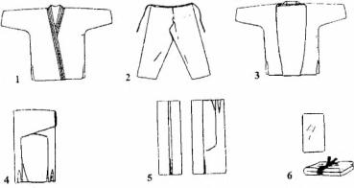

1. Ритуал. Приветствие.

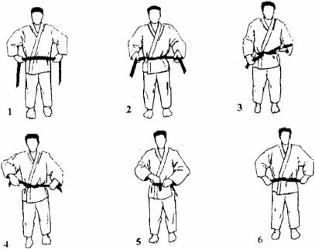

1. Падение (11кепп). Страховка партнера.
2. Стойки (8Ы$е1):

основная: фронтальная (ЗЫгегЫа!), правая (МщьзЫхеп-Ш), левая (НЫап-ЗЫгеп-Ш); защитная: фронтальная (Л^о-ЬопШ), правая (М ш^шони), левая (Н1с1ап-|1”01а1).

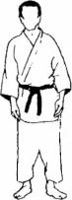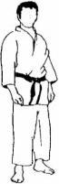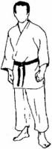

1. Перемещение (8Ып1а1):

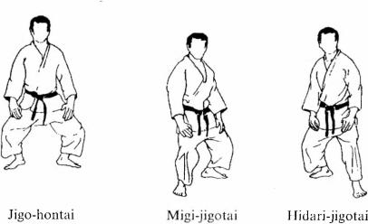

попеременным шагом (Ауит! а§Ы): лицом вперед, спиной вперед; с подшагиванием (Т8и§1 авЫ): лицом вперед, спиной вперед, боком вперед.

1. Выведение из равновесия (Кнги$1и) - восемь направлений.

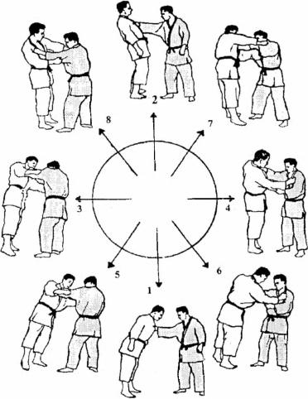

9. Повороты (ТаьзаЬак!).

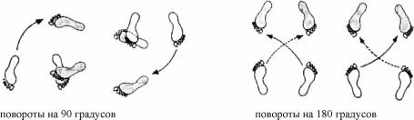

влево и вправо

1. Захваты (Кшшка1а): рукав - отворот, рукав - на спине.

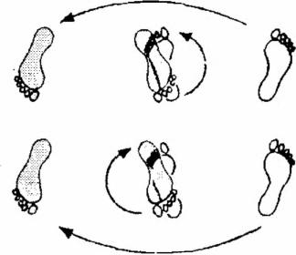

повороты па 180 градусов

1. Демонстрационный комплекс приемов стойки и партера:

Подсечка в

колено

(Н12а-§ишта)

Боковая

подсечка

(Пе-азЫ-Ьага!)

Бросок через бедро

скручиванием

(Цкь^озЫ)

Задняя

подножка

(0-8о1о-о1озЫ)

переход

переход

переход

|  |  |  |
| --- | --- | --- |
| Удержание |  | Удержание |
| сбоку с |  | поперек с |
| захватом руки и |  | захватом головы |
| головы |  | и туловища |
| (Ксза-§а1:анн) |  | между ног  (Уоко-зЫЬо-  §а1апн) |

|  |  |  |
| --- | --- | --- |
| Удержание сбоку |  | Удержание |
| захватом |  | сбоку с |
| туловища |  | захватом за |
| (Ктшш-кеза- |  | свой |
| §а!агш) |  | подколенный  сгиб  (Макига-кеза- уа1апп) |

1. *Перевороты в партере с переходом на удержание:

а) из положения «уке» в высоком партере (на четвереньках), «тори» сбоку па коленях: подрывом руки и ноги и переходом на удержание; подрывом двух рук и переходом на

удержание.

Примечание: * Удержания в п. 12 выбираются самостоятельно из числа изученных в 6 «кю»

б) из положения «уке» в высоком партере (на четвереньках), «тори» сбоку в стойке:

переворот рывком на себя с захватом за рукав и штанину с переходом на удержание;

переворот рывком от себя с захватом за рукав и штанину.

в) из положения «уке» на животе, «тори» сбоку на коленях: переворот рывком на себя с захватом за рукав и штанину с переходом па удержание;

переворот рывком от себя с захватом за рукав и штанину с переходом на удержание.

1. * Защита от удержаний 6 «кю» захватом ноги «тори» двумя ногами «уке».
2. Дополнительный материал:

А. Техника приемов стойки (Ка§е-мщ2а), выполняемая на «уке», стоящем на одном колене:

передняя подсечка в колено (Кга-дигита);

боковая подсечка (Бе-азЫ-Ьага!);

бедро скручивание (0-§08Ы);

задняя подножка (О-воЮ-оИжЫ).

Б. Выведение из равновесия рывком (ТПачЛозЫ).

Примечания.

* Может использоваться как подводящие упражнения и как самостоятельное техническое действие.

ВТОРАЯ УЧЕНИЧЕСКАЯ СТУПЕНЬ 5 «КЮ» (ЖЕЛТЫЙ ПОЯС)

Рекомендуемый возраст занятий на второй обучающей ступени -11 лет.

На этой ступени предлагается освоение технических действий в стойке и в партере, переходы: комплексы ТД (в стойке) - ТД (в партере).

В разделе базовых понятий идет совершенствование предыдущих понятий, включенных в первую ступень.

С целью предотвращения травм продолжается совершенствование страховок при падении (икепп). По этой же причине болевые приемы и удушения на этом этапе обучения не даются.

Кроме того, следуя принципу постепенности и последовательности в обучении, на второй ступени продолжается совершенствование ТД, изученных на предыдущей, первой ступени - 6 кю (белый пояс).

Предлагается освоить защитные действия в стойке (Ыа§е-'ла2а) от изученных на первой ступени ТД (подсечка в колено, боковая подсечка, бросок через бедро, задняя подножка), а также защитные действия в партере от изученных раннее удержаний. Для упрощения понимания защитные действия на этом этапе обучения даются без контратак.

Продолжена тема переворотов в партере с переходами на удержания. Целевая взаимосвязь изучаемых ТД поможет осознать и практически освоить конструирование комплексов ТД (комбинаций) из отдельных ТД, что сможет оказать в дальнейшем большую пользу в повышении эффективности качества борьбы. Введены элементы понятия «комбинация». Даны примеры комбинаций технических действий: переворот в партере- удержаиие, бросок-удержание.

На этой ступени предлагается выполнять ТД (пауе-лага), не стоя на месте, как на предыдущей ступени, а используя передвижения партнера («уке»). Этот раздел введен для того, чтобы юный спортсмен уже на первых шагах не только учился выполнять изолированные ТД, но и смог проводить ТД в движении; находить и использовать удачный момент для начала проведения ТД, вырабатывая тем самым тонкое чувство начала атаки.

С этой целью предлагается использовать задания, в которых «уке» начинает движение, а «тори» использует его для выполнения ТД.

Направления движения «уке»:

* вперед на «тори»;
* назад от «тори»;
* в сторону влево;
* в сторону вправо;
* по кругу влево;
* по кругу вправо.

Продолжением этого подхода на следующих ступенях обучения будет являться раздел создания комбинаций из ТД в стойке, тактика организации и проведения атак.

ЗАДАЧИ ВТОРОЙ СТУПЕНИ (5 «КЮ», ЖЕЛТЫЙ ПОЯС)

1. Изучить четыре ТД в стойке и четыре удержания в партере, связанные в комбинации.
2. Изучить защиты от удержаний из предыдущей ступени.
3. Изучить комбинации в партере: три переворота в партере с выходом на удержания.
4. Освоить защитные действия от:

* боковой подсечки (Ие-азЫ-Ъага!);
* броска через бедро (Ик1-§озЫ);
* задней подножки (О-зоЮ-оМзЫ);
* подсечки в колено (Н12а-§ишта).

1. Ознакомить с основными терминами дзюдо.
2. Совершенствовать страховки (Икегш).

СОДЕРЖАНИЕ

1. Демонстрационный комплекс техники пятой ступени дзюдо:

|  |  |  |
| --- | --- | --- |
| Передняя |  | Бросок через |
| подсечка |  | бедро подбивом |
| (Вазае-Нпп- |  | (0-§озЫ) |
| копй-азЫ) |  |  |

|  |  |  |
| --- | --- | --- |
| Зацеп изнутри |  | Отхват |
| разноименной ногой (0-исЫ-§ап) |  | (0-зо1:о-§ап) |

переход

переход

переход

|  |  |  |
| --- | --- | --- |
| Удержание |  | Удержание со |
| сбоку |  | стороны головы |
| захватом |  | захватом пояса |
| головы |  | (Кагш-зйю- |
| и руки  (КаШ-цатте) |  | §а1ате) |

|  |  |  |
| --- | --- | --- |
| Удержание |  | Удержание |
| верхом |  | поперек |
| захватом головы |  | с захватом |
| одной рукой |  | дальней руки |
| (Таге-зЫЬо-  8а1аше) |  | (Мипе-§а1ате) |

1. Демонстрационная техника: переворот с выходом на удержание.

А. Исходное положение: «уке» в высоком партере (на четвереньках), «тори» верхом на «уке» (однонаправленно):

переворот захватом за два отворота с выходом на удержание верхом (Та1:е-8Й1о-§а1:ате).

Б. Исходное положение: «уке» в высоком партере (на четвереньках), «тори» на коленях со стороны головы:

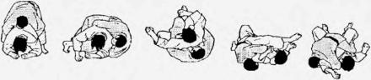

переворот с захватом пояса и руки из под плеча с выходом на удержание поперек с захватом дальней руки (Мапи-§а1ате).

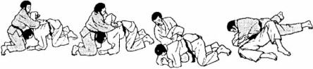

В. Исходное положение: «уке» па четвереньках, «тори» сбоку на коленях подрывом дальней руки с захватом за дальний отворот с переходом на удержание сбоку с блокированием рукой, с захватом рукава и отворота.

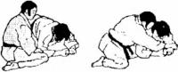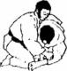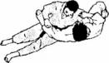

1. Защиты от удержаний.

А. Удержаний сбоку (Ке8а-§а1агш, Макига-ке8а-§а1:агш, Ки2ип-ке8а-§а1:ат1): отжиманием головы руками;

освобождение локтя захваченной руки с выходом на живот и на колени и переходом на «уке» сверху; переворотом.

Б. Удержания поперек (Уоко-8ЙШо-§а1:а1ш):

отжимание головы «уке» рукой и ногой в замок с выходом сверху па «уке»; переворотом, с захватом за ногу рукой и блокировкой плеча; захватом ноги «тори» двумя ногами «уке».

1. Дополнительный материал.

А. Защиты от ТД в стойке (№§е-мп2а) 6 «кго»: от боковой подсечки (Ое-азЫ-Бага!):

* «уке» загружает атакованную ногу;
* «уке» убирает атакованную ногу сгибая ее в колене; от броска через бедро скручиванием (Шсе-§08Ы):
* «уке» обшагивает «тори» по ходу движения;
* «уке» встречает «тори» упором бедра, подседая и освобождая захваченную руку;

от задней подножки (0-8о1о-оЮ$Ы):

* «уке» убирает атакованную ногу;
* «уке» встречает атакующую ногу «тори» упором.

Б. Способы освобождения захваченной ноги при проведении «тори» удержания.

В. *Переходное положение: «уке» па одном колене, «тори» в стойке:

зацеп изнутри (0-исЫ-§ап);

отхват (0-8о1о-§ап);

бросок через бедро (0-§08Ы).

* Может использоваться в качестве подводящего упражнения для перечисленных техник и как самостоятельное атакующее действие.

Г. Выведение из равновесия толчком (8шш-о1о8Ы).

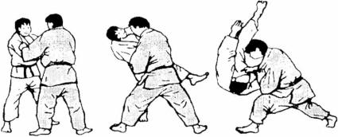

ТРЕТЬЯ УЧЕНИЧЕСКАЯ СТУПЕНЬ  
4 «КЮ» (ОРАНЖЕВЫЙ ПОЯС)

Рекомендуемый возраст занятий на второй обучающей ступени -12 лет.

На этой ступени предлагается освоение технических действий в стойке и в партере, переходы: комплексы ТД (в стойке) - ТД (в партере).

В разделе базовых понятий идет повторение и совершенствование предыдущих, включенных в пятую ступень.

Продолжается совершенствование страховок при падении (Скегш) и выведения из равновесия (КихшЫ).

Вводится новая группа приемов борьбы в партере (Уе-'лага) - болевые приемы (КапзеЕы-шага).

Удушения, как более сложная и опасная для здоровья детей группа приемов, на этом этапе обучения не дается.

Кроме того, следуя принципу постепенности и последовательности в обучении, на третьей ступени продолжается совершенствование ТД, изученных на предыдущей, второй ступени - 5 «кю» (желтый пояс).

Вводятся базовые понятия - защита и контратака.

Контратака рассматривается как действия борца в ответ на атакующие действия соперника.

Рассматриваются основные способы выполнения контратакующих действий:

* блокированием;
* опережением;
* использованием атакующих действий соперника.

Вводится практический материал для освоения этих базовых понятий.

Кроме того, предлагается освоить защитные действия в стойке (Ка§е-\уа2а) от изученных на второй ступени ТД - передняя подсечка, бросок через бедро подбивом, зацеп изнутри и отхват. А также защитные действия в партере от изученных раннее удержаний.

Продолжена тема комбинаций и взаимосвязи ТД стойки (Уаце-\ха?а) и партера (Ые-ххага) с введением повой группы приемов в партере - болевые приемы (КапвеЩи-ххага).

Особенность третьей ступени - выполнение ТД (Ыавд-ххага) в движении с партнером, как и на предыдущей ступени, по движение задается самим «тори». Этот раздел введен для того, чтобы юный спортсмен учился создавать и использовать благоприятные условия для начала проведения ТД.

С этой целью предлагается вводить и использовать задания, в которых «тори», задавая движение и двигаясь вместе с «уке», выполняет ТД.

Направления движения задаваемых «тори»:

* вперед;
* назад;
* в сторону влево;
* в сторону вправо;
* по кругу влево;
* по кругу вправо.

Продолжением этого подхода на следующих ступенях обучения будет являться раздел создания комбинаций из ТД в стойке.

ЗАДАЧИ ТРЕТЬЕЙ СТУПЕНИ (4 «КЮ», ОРАНЖЕВЫЙ ПОЯС)

Е Изучить 5 ТД в стойке с переходом в ТД партере (из них одно удержание и четыре болевых приема.

1. Освоить защиты от 5 удержаний в партере предыдущей ступени.
2. Освоить защиты и контратаки от ТД в стойке предыдущей ступени.
3. Сформировать понятие «Контратака», освоить основные принципы выполнения контратаки.
4. Освоить 3 переворота в партере с выходом па удержание.

СОДЕРЖАНИЕ

1. Совершенствование техники страховок (11кепн).
2. Совершенствование выведений из равновесия (КигикЫ).
3. Демонстрационный комплекс техники дзюдо третьей ступени.

Боковая подсечка в темп шагов (Окип-азЫ- ЬагаД

Бросок через плечо (8еоь па§е)

Подсечка под пятку изнутри (Ко-исЫ-§ап)

Передняя

подножка

(ТаьойэзЫ)

Бросок упором стопы в живот (Тотое-паде)

переход

переход

переход

переход

|  |  |  |  |  |  |  |  |  |
| --- | --- | --- | --- | --- | --- | --- | --- | --- |
| Болевой |  | Обратное |  | Болевой |  | Узел локтя |  | Узел локтя |
| прием, |  | удержание |  | прием |  | ногой от |  | руками |
| рычагом |  | сбоку |  | рычагом |  | удержании |  | (Ше-цагапп) |

|  |  |  |  |  |  |  |  |  |
| --- | --- | --- | --- | --- | --- | --- | --- | --- |
| локтя |  | (11зЫго- |  | локтя через |  | сбоку |  |  |
| захватом |  | кеза- |  | бедро от |  | (АзЫ-ийс- |  |  |
| руки между |  | §а!ате) |  | удержания |  | цагапч) |  |  |
| ног (Ше- |  |  |  | сбоку (Кеза- |  |  |  |  |
| Ы81§1- |  |  |  | §агатл) |  |  |  |  |

1. Защиты от удержаний предыдущей второй ступени - 5 «кю»: от удержания сбоку (Ка1а-§а1:ате);

от удержания со стороны головы с захватом пояса (К апп И о-» а1 ат е); от удержания удержания верхом захватом головы одной рукой (Та1е-$Пю-§а1атс); от удержания поперек с захватом дальней руки (Мипе-§а1ате).

Например:

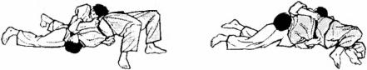

переворот от удержания со стороны головы с захватом пояса (Кагш-зШо-ца1агне);

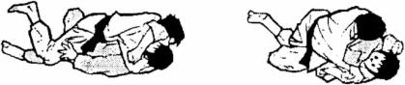

переворот от удержания верхом захватом головы одной рукой (Та1:е-зйго-§а1:ате);

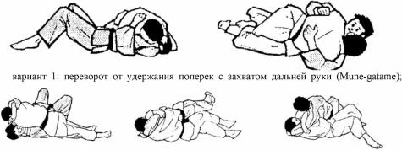

вариант 2: переворот от удержания поперек с захватом дальней руки (Мипе-даШпе).

1. Защиты от бросков предыдущей второй ступени - 5 «кю»:

зацеп изнутри (0-исЫ-§ап);

передняя подсечка (Зазае-^зип-копп-азЫ);

отхват (0-зо1о-§ан); бросок через бедро (0-§озЫ).

Например:

защита от зацепа изнутри (0-исЫ-§ап) способом «освобождение захваченной ноги»;

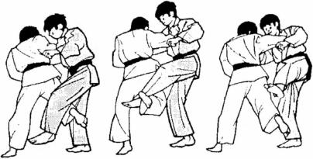

защита от броска через бедро (0-§о§Ы) способом «обшагивание по ходу».

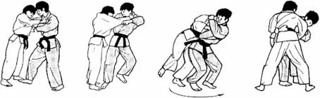

1. Контратаки.

Изучение способов контратаки на примерах:

опережением: бросок через бедро (0-§озЫ) влево от броска через бедро (0-§08Ы) вправо; блокированием: подъемом противника вверх от броска через бедро (0-§озЫ); использованием движения: передняя подсечка (Ба^ае-Щип-копп-ахЫ) от броска через бедро (0-§05Ы).

Например:

способом «опережение»:

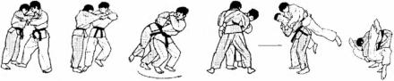

блокирование с подъемом вверх от броска через бедро (О- §озЫ)

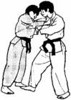

бросок через бедро (0-§озЫ) влево от броска через бедро (О-дозЫ) вправо способом «блокирование»:

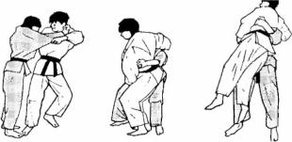

способом «использвание»:

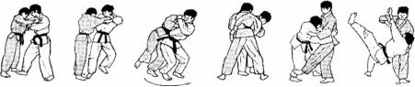

передняя подсечка (ЗазаеУзип-копй-азЫ) от броска через бедро (0-§озЫ).

7. Перевороты с выходом на удержание или на болевой прием:

переворот с выходом на болевой прием рычаг локтя или удержание (Мипе-§а1:аше);

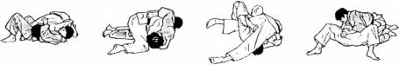

переворот способом «лампочка» с выходом па удержание поперек (Уоко-8Ы1ю-§а1:ате);



переворот из положения «тори» па спине, «уке» между его йоге выходом па рычаг локтя

(•1ир-«а1ате).

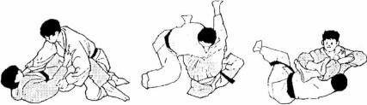

8. Дополнительный материал. Стойка ОХа^е-мщга):

* бросок через бедро с захватом за рукав и отворот (Ко$Ы-§игита);
* бросок через плечо с захватом руки на плечо (1рроп-8еоьпа§е);
* передняя подсечка с падением (§и1ет1-8а§ае-1шп-конй-а&Ы);
* подсечка изнутри выполняемая на стоящем на одном колене «уке» (Ко-исЫ-§ап). Партер (Хе-м а/.а):
* болевой прием рычагом локтя;

-способы разрыва рук при выполнении болевого приема рычаг локтя (7ир-§а1;ате);

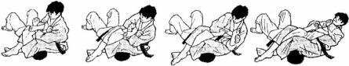

вариант 1: разрыв рук при выполнении болевого приема рычагом локтя Дир-даШте);

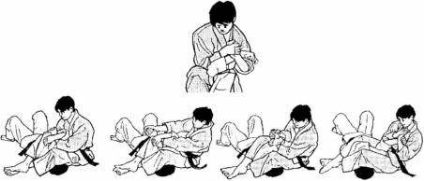

вариант 2: разрыв рук при выполнении болевого приема рычагом локтя (7ир-§а1;ате);

- болевой прием рычагом двумя руками и ногой (АзЫ-даШте) из положения «тори» на спине «уке» между его ног.

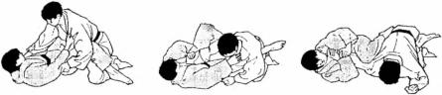

Примечание.

Пункты 4, 5 - защитные действия выбираются самостоятельно.

ЧЕТВЕРТАЯ УЧЕНИЧЕСКАЯ СТУПЕНЬ 3 «КЮ» (ЗЕЛЕНЫЙ ПОЯС)

Рекомендуемый возраст занятий на четвертой обучающей ступени -13 лет.

На этой ступени предлагается освоение технических действий в стойке и в партере, переходы: комплексы ТД (в стойке) - ТД (в партере).

Совершенствуется группа приемов борьбы в партере (Уе-у/ага) - болевые приемы (Капзе1:за-\'Уа2а).

Введен новый раздел болевых приемов - узлы на локтевой сустав.

Удушения, как более сложная и опасная для здоровья детей группа приемов, на этом этапе обучения не даются.

Следуя принципу постепенности и последовательности в обучении, на четвертой ступени продолжается совершенствование ТД, изученных на предыдущей, третьей ступени 4 «кю» (оранжевый пояс).

Продолжается изучения разделов защита и контратака, осваивается практический материал этих понятий.

Продолжена тема комбинаций и взаимосвязи ТД стойки (Ыаце-и ага) и партера (А'е-шага) с введением новой группы приемов в партере - болевые приемы (Капзе^зи-мщга) узлом.

На четвертой ступени, как и на предыдущей, предлагается выполнять ТД (Уа^е-шага) в движении с партнером, характер движения и направление задаст «тори». Спортсмену необходимо учиться самому создавать и использовать благоприятные условия для проведения ТД.

Впервые дается новый раздел - комбинации, связки приемов, выполняемых в стойке (Ма§е-мщ2а). Применяется принцип использования реакции на действие партнера.

ЗАДАЧИ ЧЕТВЕРТОЙ СТУПЕНИ (3 «КЮ», ЗЕЛЕЕ1ЫЙ ПОЯС)

Е Изучить шесть ТД в стойке и связать их с ТД в партере.

1. Изучить три болевых приема в партере.
2. Освоить защиты и контратаки от пяти ТД в стойке и пяти ТД в партере, изученных на предыдущих ступенях.
3. Освоить комбинации в стойке с шестью бросками зеленого пояса в завершающей фазе.
4. Освоить комбинации в партере, начальной фазой которых являются четыре удержания, а конечной - рычаг или узел локтя.
5. Освоить три комбинации в партере.

СОДЕРЖАНИЕ

**1. Демонстрационная техника:**

|  |  |  |  |  |
| --- | --- | --- | --- | --- |
| Подхват |  | Передняя |  | Одноименн |
| изнутри |  | подножка |  | ый зацеп |
| (ЕсЫ- |  | (Таьо- |  | изнутри |
| шаШ) |  | 1озЫ) |  | (Ко-исЫ-  §ап) |

|  |  |  |  |  |
| --- | --- | --- | --- | --- |
| Зацеп |  | Упор |  | Задняя |
| стопой |  | голени в |  | подножка |
| снаружи |  | живот |  | на пятке |
| (Ко-зо1:о- |  | (У око- |  | (Таш-о- |
| §ап) |  | зигш- |  | {озЫ) |
|  |  | §аезЫ) |  |  |

|  |  |  |  |  |  |  |  |  |  |  |
| --- | --- | --- | --- | --- | --- | --- | --- | --- | --- | --- |
| ТДв |  | ТДв |  | ТДв |  | ТДв |  | ТДв |  | ТДв |
| партере |  | партере |  | партере |  | партере |  | партере |  | партере |

переход

у переход

переход

переход

переход

Например:

задняя подножка на пятке (Тапе-оЧозЫ) - переход па удержание (Ноп-кеза-§а1:ате);

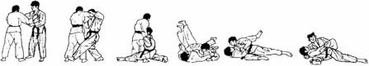

упор голени в живот (Уоко-шип-цаезЫ) - переход на удержание (Уоко-8ЫЬо-§а1ате).

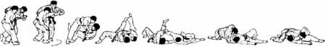

ТД в партере выбираются самостоятельно.

1. Защиты и контратаки от ТД в партере (Ке-\уа2а), изученных на третьей ступени:

от болевого приема, рычагом локтя захватом руки между ног (Ше-Ыз1§1-)ир-§а1:ате); от обратного удержания сбоку (11зЫго-кеза-§а1:ате); от болевого приема рычагом локтя через бедро (Кеза-§агагт); от узла локтя с помощью ноги (АзЫ-ис1е-§ага1ш); от узла локтя руками (Ше-§агагт).

2. Комбинации в стойке (\а{*е-ма/а) с использованием приемов четвертой ступени - 3 «кю», в завершающей фазе комбинации:

подхват изнутри (ИсЫ-таГа); передняя подножка (Таьо-иэзЫ); одноименный зацеп изнутри (Ко-исЫ-§ап); зацеп стопой снаружи (Ко-зо1о-цап); упор голени в живот (Уоко-зигш-§ аезЫ): задняя подножка на пятке (Таш-о1озЫ).

Например:

Атака, выполненная с завершающим броском назад: однонаправленная комбинация (вперед-назад): подхват изнутри (ЦсЫ-таШ) - задняя подножка па пятке (Таш-оЮзЫ);

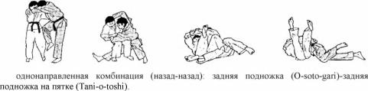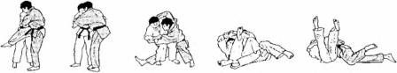

1. Комбинации в партере (Ле-ма/.а) с выходом на болевой прием

|  |  |  |
| --- | --- | --- |
| Удержание |  | Удержание |
| сбоку |  | поперек |

|  |  |  |
| --- | --- | --- |
| Удержание |  | Удержание со |
| верхом |  | стороны головы |

К

|  |  |  |
| --- | --- | --- |
|  |  | к |
| К |  | 2 |
|  |  | о |
| о |  | ч |
| ч |  | и |
| с;  0) |  | у |
| го |  | -0 |
| >. |  | О- |

|  |  |  |
| --- | --- | --- |
|  |  | ос |
| К |  | Ё |
| н |  | о |
| о |  | с; |
| с; |  | и |
|  |  | стЗ |
|  |  | У |
| ГО |  | А |
|  |  | о. |

|  |  |  |
| --- | --- | --- |
| Оч |  | К  2 |
| 2 |  | о |
| о |  | ч |
| е; |  | и |
| О |  | 03  у |
| го |  | А |
| >> |  | а. |



2

о

ч

и

я

у

3

о.

Например:

удержание сбоку (А§Ы-§а1:ате) - рычаг локтя через бедро (Ноп-ке$а-§а1:ате);

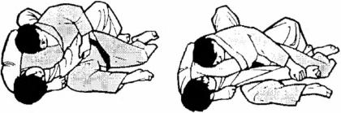

удержание поперек (Тир-рйате) - рычаг локтя между ног (Мипе-даШпе).

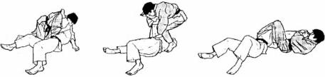

1. Защиты и контратаки от ТД (Ма^е-ма/а), изученных на предыдущей третьей ступени - 4 «кю» от ТД:

боковая подсечка в темп шагов (Окип-а8Ы-Ьага1); бросок через плечо (8ео1-па§е); подсечка под пятку изнутри (Ко-исЫ-§ап); бросок подхватом под две ноги (Нагаь§05Ы); бросок упором стопы в живот (Тотое-па§е).

Например:

боковая подсечка (Бе-азЫ-Ьага!) от боковой подсечки в темп шагов (Окип-азЫ-Ьага1);

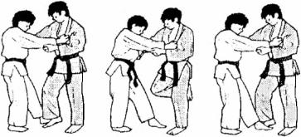

переход па удержание поперек (Ки2ип-уоко-зЫ1ю-§а1ате) способом «опережение» от броска упором стопы в живот (Тотое-па§е);

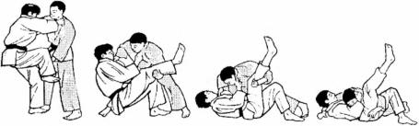

переход на удержание поперек (Ига-зИПю-шИате) способом «использование атаки противника» от броска упором стопы в живот (Тотое-па§е).

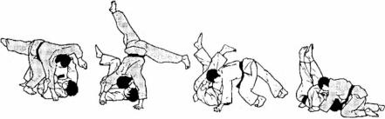

1. Техника партера ^е-теаха). Комбинации: переворот - удержание.

Исходное положение: «тори» па спине, «уке» между ног «тори»:

переворот ногами способом «ножницы» с переходом на рычаг локтя между ног (Ше- Ыз1§1-]ир-§а1:ате);

переворот блокировкой руки и головы с переходом па удержание сбоку (Ка1:а-§а1:ате); переворот блокировкой руками за пояс, прижимая «уке», переход на удержание (Мапи- цатпй).

переворот вращением с блокировкой головы и руки с переходом на удержание (Ка1а- §а!ате).

*Например:*

переворот вращением с блокировкой руками за пояс, прижимая «уке» с переходом на удержание (Мапи-цаТате);

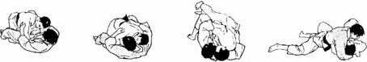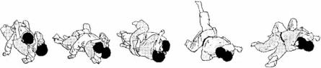

1. Демонстрационная техника партера (Ме-\уаха): болевые приемы (Кап$е1$и-\та2а):

болевой прием рычагом двумя руками (11йе-§а1аше) из положения «тори» на спине, «уке» на коленях между его ног:

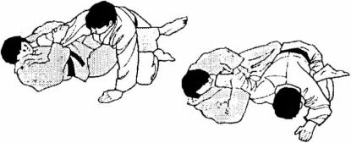

болевой прием (,1ир-§а1ате) рычагом с переворотом;

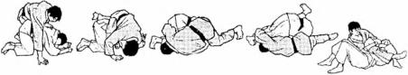

болевой прием замком руки под плечо (\^акь§а!:ате).

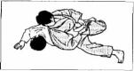

1. Дополнительный материал.
2. Бросок упором голенью в живот с переходом на удержание (Н1ккогш-§ае$Ы-1:а1:е-8Ы1ю- §а1аше).

Б. Бросок через спину захватом за одноименный рукав и отворот (Еп-зеоьпаде).

1. Броски, выполняемые из исходного положения: «уке» на одном колене:

зацеп стопой снаружи (Ко-8о1о-§ап); упор голенью в живот (Уоко-8игш-§ае8Ы); подхват изнутри (ЦсЫ-та1:а).

Например:

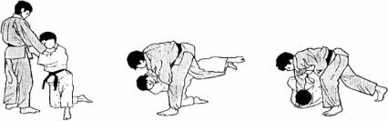

СсЫ-таШ

ПЯТАЯ УЧЕНИЧЕСКАЯ СТУПЕНЬ 2 «КЮ» (СИНИЙ ПОЯС)

Рекомендуемый возраст занятий на пятой, обучающей ступени -14 лет.

На этой ступени предлагается продолжить освоение технических действий в стойке и в партере.

Совершенствуется ТД изученные на предыдущих ступенях.

Совершенствуется ранее изученная группа приемов борьбы в партере - болевые приемы (Кап8е1:за-\\а2а).

Введен новый раздел приемов - удушения (8Ыте-\уа2а).

Новую группу приемов в партере (Ые-шага) - «удушающие приемы» (ЗЫте-шага) предложено использовать в контратаке.

Следуя принципу постепенности и последовательности в обучении, на пятой ступени совершенствуются ТД, изученные на предыдущей и более ранних ступеней.

Продолжается изучение и совершенствование разделов защита и контратака, осваивается практический материал.

Предлагается самостоятельно освоить защитные и контратакующие ТД в стойке (Иа§е- мщга) и партере (Ке-шага) от изученных на предыдущей ступени самостоятельно.

Продолжена тема комбинаций в стойке (ТЫа§е-\уа2а) и партере (Не-шага) с введением новой группы приемов в партере - удушения.

На пятой ступени, как и на предыдущей, предлагается выполнять ТД (Уаце-у/ага) в движении с партнером.

Предложено самостоятельное составление комбинаций из изученных ранее технических действий.

ЗАДАЧИ ПЯТОЙ СТУПЕНИ (2 «КЮ», СИНИЙ ПОЯС)

1. Изучить 6 ТД в стойке.
2. Изучить 5 удушающих приемов.
3. Освоить защиты и контратаки от 6 ТД в стойке, изученных на 3 «кю», зеленый пояс.
4. Освоить комбинации и контратаки используя 6 ТД в стойке, изученных на 2 «кю», синий пояс.
5. Освоить 2 контратаки в партере, используя удушающие приемы.

СОДЕРЖАНИЕ

1. Демонстрационный комплекс технических действий 2 «кю»:

|  |  |  |
| --- | --- | --- |
| Боковой |  | Проход за |
| переворо |  | ногу |
| Т |  | (Ка1а- |
| (Те- |  | азЫ-йоп) |
| §ипата) |  |  |

|  |  |  |
| --- | --- | --- |
| Подсад |  | Бросок |
| бедром |  | через |
| (ИзЫго- |  | грудь |
| §08Ы) |  | скручива  нием  (Уоко-  дитта) |

|  |  |  |
| --- | --- | --- |
| Проход за |  | Бросок |
| разноиме |  | через |
| иную |  | плечо |
| ногу |  | с колен |
| (КшЫкь |  | (8еоь |
| {аоаЫ) |  | па§е) |

1. Защиты и контратаки от бросков предыдущей ступени 3 «кю»:

подхват изнутри (ИсЫ-таШ);

передняя подножка (ТаьоЧозЫ);

одноименный зацеп изнутри (Ко-исЫ-§ап);

зацеп стопой снаружи (Ко-8о1:о-§ап);

упор голени в живот (Уоко-шгт-даехЫ);

задняя подножка па пятке (Таш-ойэзЫ).

Например:

От броска подхват изнутри (ИсЫ-таШ).

Используя атакующие действия противника:

обшагиванием с выходом на удержание сверху (Та{е-8Ы1ю-§а1:ате).

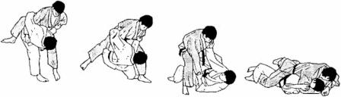

Опережением:

бросок через бедро (0-§озЫ) влево от подхвата изнутри (ЦсЫ-тШа) вправо;

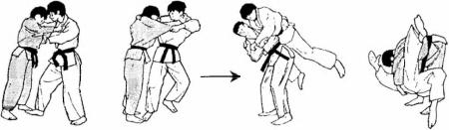

бросок подхватом под две ноги (Нага1-§о§Ы) вправо от подхвата изнутри (11сЫ-та1а) влево.

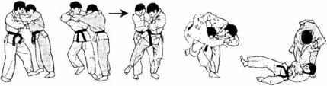

Блокировкой:

бросок с подсадом бедром (ТЫпго-цовЫ) от подхвата изнутри ШсЫ-таШ);

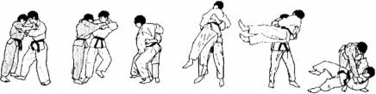

боковой переворот (Те-§ишта) от подхвата изнутри ШсЫ-пШа).

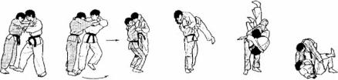

1. Использованием приемов 2 «кю» в комбинациях и контратаках:

боковой переворот (Те-§ишта);

проход за ногу (Ка^а-азЫ-йоп);

бросок через бедро вскидывая (ОзЫго-^озЫ);

боковая подножка (Уоко-§игита);

проход за разноименную ногу (КизЫкйаозЫ);

бросок через плечо с колен (8еоьпа§е).

Например:

контратака: проход за ногу (Ка^а-азЫ-йоп) от боковой подсечки (Ое-алЫ-Ьага!);

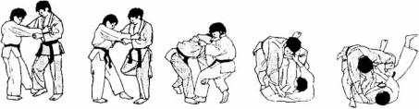

комбинация: подсечка изнутри (Ко-исЫ-§ап) - проход за йогу (КшЫкМаозЫ).

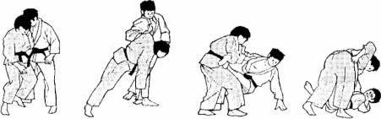

4. Демонстрационный комплекс удушающих приемов (ЗЫте-луаха): удушающий петлей (Оуаки-окип-еп-Дте ) от переворота способом «лампочка»;

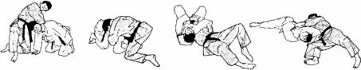

удушающий предплечьем сзади (Наёака-Дте) «уке», лежащему па животе;

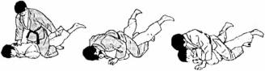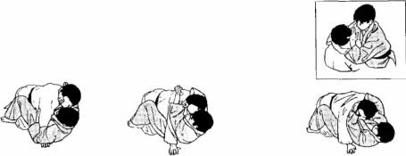

**удушающий Пип-пте) из положения: «уке» между ног «тори»;**

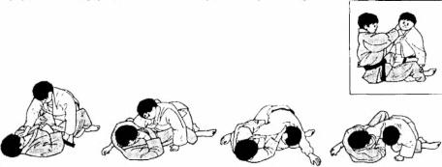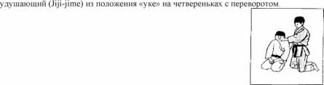

5. Использование удушающих приемов в контратаке.

Удушающий петлей (КозЫ-Дте) выседом и забеганием от броска через плечо с колен (Бгор-1рроп-8ео1-па§е).

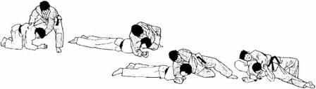

Удушающий петлей (Ка1.а-те-]ипе) с блокировкой плеча «уке» ногой от броска через плечо с колеи (Бгор-фроп-зеойпа^е).

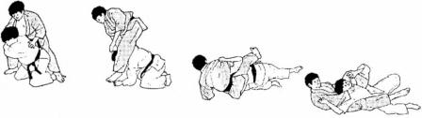

1. Дополнительный материал.

зацеп изнутри (О-исЫ-цап) с захватом за штанину и обратный пояс; бросок отхватом (О- зо1о-§ап) с захватом за рукав и обратный пояс; бросок с подсадом бедром (ИзЫго-§озЫ);

бросок через плечо с колем с захвата за одноименные рукав и отворот (Вгор-еп-зеоь па§е);

передний переворот (8икш-па§е);

бросок через бедро вскидывая (1Лзип-§озЫ).

ШЕСТАЯ УЧЕНИЧЕСКАЯ СТУПЕНЬ 1 «КЮ» (КОРИЧНЕВЫЙ ПОЯС)

Рекомендуемый возраст занятий - 15 лет.

На этой ступени предлагается освоение технических действий в стойке и в партере.

В разделе «Повторений» продолжается повторение и совершенствование технических действий предыдущих ступеней.

Продолжает совершенствоваться ранее изученная группа приемов борьбы в партере (№- туага): болевые приемы (КапзеГзи-шага), удушающие приемы (ЗЫте-иага).

Предложено использовать группу приемов в партере (ТМе-^аха) - «удушающие приемы» (8Ыте-мп2а) в связках и комбинациях с переворотами, удержаниями и болевыми приемами.

Следуя принципу постепенности и последовательности в обучении, на первой ступени продолжается совершенствование ТД, комбинаций и связок приемов, изученных на предыдущих ступенях.

Продолжается изучение и совершенствование разделов защита и контратака, осваивается практический материал этих понятий.

Предлагается освоить защитные и контратакующие действия в стойке (Ыа§е-шага) от ТД изученных на второй ступени.

Совершенствуются защитные действия в партере от изученных ранее.

Продолжена тема преследований от ТД в стойке (Уаце-чуага) в партере (Ке-лтага) с использованием группы приемов в партере (8апкоки).

На шестой ступени, как и па предыдущей, ТД (Ыа§е-\тага) предлагается выполнять в движении с партнером. Спортсмен учится создавать и использовать благоприятные моменты для проведения ТД и их комбинаций и связок.

Предложено самостоятельное составление комбинаций из изученных ранее технических действий с учетом принципов построения комбинации.

ЗАДАЧИ ШЕСТОЙ СТУПЕНИ (1 «КЮ», КОРИЧНЕВЫЙ ПОЯС)

1. Изучить семь технических действий в стойке.
2. Изучить пять переворотов в партере с выходом на удержания, болевые и удушающие приемы.
3. Освоить защиты и контратаки от шести ТД в стойке, изученных на синий пояс и от семи ТД в стойке, изученных па коричневый пояс.
4. Освоить комбинации, используя семь ТД в стойке, изученных на коричневый пояс.

СОДЕРЖАНИЕ

1. Демонстрационный комплекс технических действий 1 «кю»:

|  |  |  |  |  |  |  |  |  |  |  |  |  |
| --- | --- | --- | --- | --- | --- | --- | --- | --- | --- | --- | --- | --- |
| Бросок |  | Бросок с |  | Бросок |  | Проход |  | Бросок |  | Обратны |  | Мельни |
| мельниц |  | захватом |  | через |  | за две |  | через |  | й |  | ца с |
| а |  | руки под |  | грудь |  | ноги |  | ногу |  | проход |  | колен |
| (Кака- |  | плечо |  | (Ска- |  | (Мошке |  | (АзЫ- |  | за две |  | (Кака- |
| §игита) |  | (8 око- |  | па§е) |  | -§ап) |  | §игита) |  | ноги |  | цишта) |
|  |  | такь |  |  |  |  |  |  |  | (8икш- |  |  |
|  |  | кот1) |  |  |  |  |  |  |  | па.це) |  |  |

1. Защиты и контратаки от бросков предыдущей пятой ступени:

от бокового переворота (Те-дигшпа);

от прохода за ногу (Кака-азЫ-ёоп);

от броска через бедро вскидывая (ИзЫго-§озЫ);

от боковой подножки (Уоко-цишта);

от прохода за разноименную ногу (КшЫкЫаозЫ);

от броска через плечо с колеи (Игор-8ео!-па§е).

1. Использование ТД в стойке ^а§е-\уага) 1 «кю» в комбинациях и контратаках:

мельница (Кака-§игита);

бросок с захватом руки под гаге4о(8ою-так!-когш):

бросок через грудь (С1га-па§е);

проход за две погН(Могоке-§ап);

бросок через ногу (А$Ы-§итта);

мельница выседом (Кака-§игата);

обратный проход за две ноги (8икш-па§е).

Например.

Бросок с захватом руки под плечо (8о1о-1пак1-когш) с переходом на болевой прием или удержание.

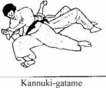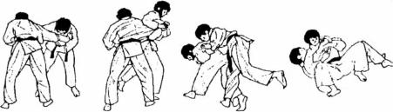

8о1о-так!-кот!

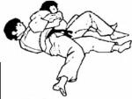

**У зЫ го-кеза-^ате**

Контратака: бросок через грудь (Уга-паце) от броска через бедро (О-дозЫ)

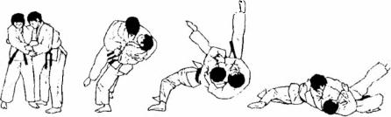

1. Демонстрационный комплекс приемов в партере.

Переворот ногами со стороны головы с выходом на удержание (8апка1ш-§агагш) и

(8апкаки-Лте) из положения «уке»: на четвереньках.

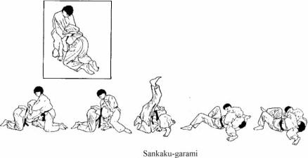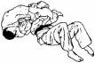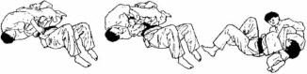

8апкаки-Лте

Перевороте переходом па удушающий прием (8апкаки-ртс) и рычаг локтя (8апкаки- §а1ате) из положения: «уке» на животе, «тори» верхом.

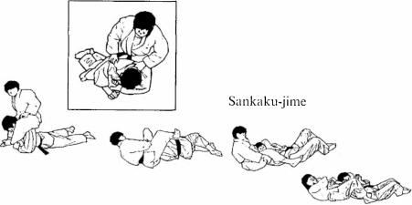

8апкаки-”а1ате

1. Защиты и контратаки от бросков 6-й ступени:

Переворот с выходом на удержание (Та1:е-8апкаки-§а1:ате) и удушающий (8апкаки-Лте) из положения: «тори» на спине, «уке» между его ног.

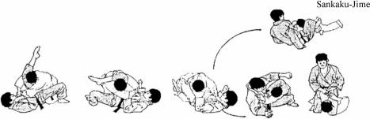

Т а1е-5апкаки-§аШ,йШ

Переворот с переходом па удержание (8апкаки-§а1ате) из положения: «уке» на животе.

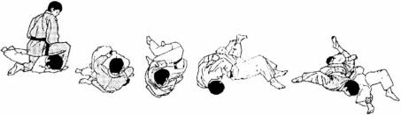

Болевой ногами (АзЫ-§а1:ате) из положения: «гори» на спине «уке» между его ног.

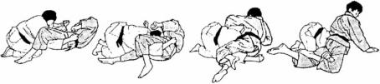

мельница (КаШ-цигита);

бросок с захватом руки под плечо (8ой>так1-когш); бросок через грудь (!1га-па§е); проход за две ноги (Мого1:е-§ап); бросок через ногу (АзЫ-^игита);

обратный проход за две ноги (8икш-па§е); мельница выседом (Ка1а-§ишта).

Например:

Контратака: подхват под две ноги (НагаьцовЫ ) от прохода за две ноги (Мого1:е-§ап).

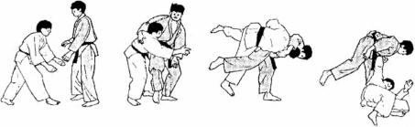

1. Дополнительный материал.

Техника именных приемов.Техника приемов из национальных видов борьбы: мельница выседом (Ьаа1:8);

куст приемов с захватом «годаули» (грузинский пояс);

бросок через спину (Ко§а-зеоьпа§е);

бросок с захвата «годаули» (КйаЬагеН);

бросок «бодок» способом через ногу садясь;

бросок захватом под пятку разноименной рукой;

бросок через грудь с зашагиванием;

обвив;

бросок способом «лампочка» со стойки;

бросок через грудь с подсадом голенью (1§какоу-ига-па§е).

Например.

Бросок через спину (Ко§а-8еоьпа§е).

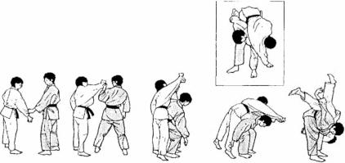

Бросок с захвата «годаули» (КЬаЬагеН).

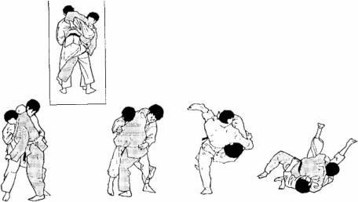

Мельница выседом (Ьаа1:8).

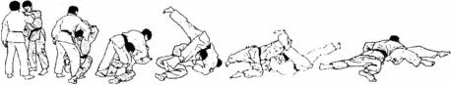

2.8 4. ПРИМЕРНЫЙ КОМПЛЕКС ПСИХОМЫШЕЧНОЙ ТРЕНИРОВКИ Закройте глаза. Примите удобное для нас положение и думайте о моих словах.

1. Я принимаю удобное положение.

(пауза 1-3 с)

1. Я расслабляюсь и успокаиваюсь.

(пауза 1-3 с)

1. Мои руки полностью расслабленные, теплые, неподвижные.

(пауза 1-3 с)

1. Мои ноги полностью расслабленные, теплые, неподвижные.

(пауза 1-3 с)

1. Мое туловище полностью расслабленное, теплое, неподвижное.

(пауза 1-3 с)

1. Моя шея полностью расслабленная, теплая, неподвижная.

(пауза 1-3 с)

1. Мое лицо полностью расслабленное, теплое, неподвижное.

(пауза 1-3 с)

1. По моей команде сделаем неглубокий вдох и в это время постепенно напрягаем мышцы рук (вначале левую, потом правую), кисть руки сжимаем в кулак, напрягаем мышцы от кулака до плеча и держим напряжение 1-3 с и медленно спокойно выдыхаем в течении 5-7 с.

Приготовились. Делаем вдох - напрягаем мышцы левой руки - задерживаем дыхание - медленно выдыхаем.

«Моя рука начинает расслабляться. Я удерживаю мысленно это чувство».

(пауза 1-3 с)

1. Приготовились. Делаем вдох - напрягаем мышцы правой руки -задерживаем дыхание - медленно выдыхаем.

«Моя рука начинает расслабляться. Я удерживаю мысленно это чувство».

(пауза 1-3 с)

1. По моей команде сделаем вдох - напрягаем мышцы обеих рук -задерживаем дыхание и медленно, спокойно выдыхаем. Приготовились. Делаем вдох - напрягаем мышцы обеих рук - держим напряжение в руках - медленно выдыхаем.

«Мои руки начинают расслабляться. Я удерживаю мысленно это чувство. Я чувствую мышцы своих рук хорошо расслабленными, мягкими, как кисель. В расслабленных мышцах расширилась артериальные сосуды, и теплая кровь устремляется вниз от плеч к пальцам, согревая руки», (пауза 1-3 с)

1. По моей команде сделаем неглубокий вдох и поочередно напрягаем мышцы ног (вначале левую ногу, а затем правую). Стопу ноги тянем на себя, затем напрягаем мышцы голени, бедер и ягодиц - держим напряжение - спокойно, медленно выдыхаем. Приготовились. Носок левой ноги на себя - делаем неглубокий вдох - напрягаем мышцы левой ноги -держим напряжение в мышцах - медленно, спокойно выдыхаем. Левая нога начинает расслабляться. Удерживаем мысленно это чувство, (пауза 1-3 с)
2. Приготовились. Носок правой стопы на себя - делаем неглубокий вдох - напрягаем мышцы правой ноги - держим напряжение в мышцах - медленно, спокойно выдыхаем. Правая нога начинает расслабляться. Удерживаем мысленно это чувство.

(пауза 1-3 с)

1. Приготовились. Носки стоп ног па себя. Делаем неглубокий вдох, напрягаем мышцы ног - держим напряжение в мышцах ног, медленно, спокойно выдыхаем. Ноги начинают расслабляться. Удерживаем мысленно это чувство. В расслабленных мышцах ног расширились артериальные сосуды, и теплая кровь устремилась от ягодиц к пальцам ног, согревая их. Ноги полностью расслабленные, теплые, неподвижные.

(пауза 1-3 с)

1. Приготовились. По моей команде сделаем неглубокий вдох и одновременно напрягаем мышцы живота и спины. Держим напряжение 1-3 с. Медленно и спокойно выдыхаем. Живот и спина расслабляется. Мысленно удерживаем это чувство. Мышцы спины и живота расслабленные, теплые, неподвижные.

(пауза 1-3 с)

1. По моей команде напрягаем мышцы шеи, втягиваем голову в плечи и отклоняем ее назад. Приготовились. Делаем неглубокий вдох. Напрягаем шею. Держим напряжение. Медленно, спокойно выдыхаем. Мышцы шеи теплые, расслабленные. Теплая артериальная кровь устремляется в руки, в спину, в живот, в ноги. Мысленно удерживаем это чувство.

(пауза 1-3 с)

1. По моей команде сокращаем мышцы лица, при этом напрягаются мышцы лба, мышцы вокруг глаз, слегка сжимаются зубы, губы. Приготовились. Делаем неглубокий вдох. Напрягаем мышцы лица. Держим напряжение. Медленно, спокойно выдыхаем. Ощущение на лице теплое, спокойное. Удерживаем это ощущение покоя и тепла. Теплая артериальная кровь устремляется с лица в шею, в руки, в спину, в живот, в ноги.

(пауза 1-3 с)

1. Во всем теле ощущение покоя, невесомости. Организм отдохнул, появилось чувство бодрости, покоя. Прилив энергии, здоровья. Мы запоминаем это ощущение.

НОРМАТИВЫ МАКСИМАЛЬНОГО ОБЪЕМА ТРЕНИРОВОЧНОЙ НАГРУЗКИ

|  |  |  |  |  |  |  |
| --- | --- | --- | --- | --- | --- | --- |
| Этапный  норматив |  | Этапы | и годы спортивной подготовки | | |  |
| Этап  начальной  подготовки | | Тренировочный этап (этап спортивной специализации) | | Этап  совершенствования  спортивного  мастерства |  |
|  | ДО  года | свыше  года | До  двух  лет | Свыше  двух лет |  |  |
| Количество  часов в  неделю | 6 | 9 | 12-14 | 16-20 | 24-28 |  |
| Количество  тренировок  в неделю | 3-4 | 3-4 | 6 | 6-8 | 9-14 |  |
| Общее  количество  часов в год | 312 | 468 | 624-728 | 832-1040 | 1248- 1456 |  |

ТРЕБОВАНИЯ ТЕХНИКИ БЕЗОПАСНОСТИ

Во время учебно-тренировочного процесса необходимо строго соблюдать правила организации занятий. Несоблюдение правил нередко приводит к травмам. Необходимо соблюдение следующих требований:

* Заниматься в спортивной одежде (кимоно);
* Во время выполнения бросков выполнять элементы самостраховки;
* При выполнении боевых приёмов на руки, на ноги выполнять без особых усилий;
* Вести борьбу строго в соответствии с правилами;
* При выполнении удушающих приёмов вести контроль за соперником, чтобы избежать удушения;
* Занимаются на тренажёрах только в присутствии тренера;
* Соблюдение правил личной гигиены (короткая причёска, коротко стриженные ногти на руках и ногах).

Запрещается:

* Без разрешения тренера - преподавателя входить в зал;
* Вести борьбу в стойке и партере;
* Выполнять какие-либо технические действия;
* Заниматься на снарядах;
* Выходить из зала.

1. СИСТЕМА КОНТРОЛЯ И ЗАЧЕТНЫЕ ТРЕБОВАНИЯ.

4Л.Методические указания по организации освоения программного материала, промежуточной (после каждого этапа (периода) обучения) и итоговой (после освоения Программы) аттестации обучающихся.

Оценка степени освоения Программы обучающимися и аттестация обучающихся по Программе состоит из комплекса мероприятий:

контрольные испытания по освоению программного материала по физической подготовке и промежуточная аттестация проводятся по физической и специальной подготовке. Испытания организуются и проводятся в соревновательной обстановке. Показатели испытаний регистрируются в журнале;

в целях контроля роста спортивной подготовки, в рамках Программы проводятся контрольные соревнования;

контрольные испытания по освоению программного материала и промежуточная аттестация - комплексы кош рольных упражнений для оценки результатов освоения Программы по итогам прохождения обучения на этапах Программы. Комплекс контрольных упражнений предполагает сдачу нормативов общей физической и специальной физической подготовки и собеседование на предмет знания теории и методики физической культуры и спорта и избранного вида спорта в соответствии с требованиями и уровнем соответствующим уровню пройденного в предыдущий период практического и теоретического материала. Промежуточная аттестация проводится по итогам завершения соответствующего этапа обучения в мае последнего учебного года в рамках этапа. Промежуточная аттестация считается успешно пройденной обучающимся в случае если обучающийся продемонстрировал достаточный уровень освоения теоретического и практического материала: получил зачет по теоретической подготовке и выполнил нормативы не менее чем по 60 % упражнений комплекса контрольных упражнений;

итоговая аттестация обучающихся (экзамен) по Программе, проводится но итогам освоения Программы обучающимися и включает в себя нормативы общей физической и специальной физической подготовки, сдачу зачета на знание теории и методики физической культуры и спорта и вида спорта тяжелая атлетика в соответствии с содержанием образовательной Программы и ее предметных областей. Итоговая аттестация обучающихся проводится по итогам 9 лет обучения в Учреждении или досрочно (в случае прохождения Программы обучающимся но индивидуальному плану и наличия значительных достижений и результатов в освоении обучающимся программного материала) в мае-июне последнего учебного года. Итоговая аттестация (экзамен) считается успешной, в случае если обучающийся продемонстрировал достаточный уровень освоения теоретического и практического материала по Программе: получил зачет по теоретической подготовке и выполнил нормативы не менее чем по 70 % упражнений комплекса контрольных упражнений.

Перечень и сроки проведения контрольных мероприятий в рамках Программы представлены в таблице 10.

|  |  |  |  |  |  |  |  |  |  |  |  |
| --- | --- | --- | --- | --- | --- | --- | --- | --- | --- | --- | --- |
| Контрольное  мероприятие | Этапы и годы образовательного процесса по Программе | | | | | | | | | | |
| 1 этап - начальной  подготовки | | | 2 этап - тренировочный | | | | | | 3 этап -  ссм | |
| ГОД ОСВОЕНИЯ ПРОГРАММЫ | | | | | | | | | | |
| 1 | 2 |  | 3 | 4 | 5 | 6 | 7 | | 8 | 9 |
| Контрольные  испытания по  физической  подготовке | 5  2 | СЗ  § |  | а  г | 5  § | 2 | а  г |  | | еЗ  2 |  |
| Контрольные  соревнования |  | весь период по отдельному графику | | | | | | | | | |
| Промежуточная  аттестация |  |  | май | - | | | | | май |  | |
| Итоговая  аттестация  (экзамен) | - | | | | | | | | | | май |

Сроки проведения контрольных мероприятий, включая сроки проведения промежуточной и итоговой аттестации по Программе могут быть изменены и скорректированы в отношении обучающихся осваивающих Программу в сокращенные сроки в соответствии с решением руководства Учреждения.

Комплексы контрольных упражнений для оценки результатов освоения Программы на этапах и по итогам освоения Программы обучающимися утверждены Положением о промежуточной и итоговой аттестации и требования по освоению программного материала.

НОРМАТИВЫ

ОБЩЕЙ ФИЗИЧЕСКОЙ И СПЕЦИАЛЬНОЙ ФИЗИЧЕСКОЙ ПОДГОТОВКИ ДЛЯ ЗАЧИСЛЕНИЯ В ГРУППЫ НА ЭТАПЕ НАЧАЛЬНОЙ ПОДГОТОВКИ

|  |  |
| --- | --- |
| Развиваемое физическое  качество | Контрольные упражнения (тесты) |
| Быстрота | Бег на 30 м (не более 5,8 с) |
|  |
| Координация | Челночный бег 3 х 10 м (не более 7,8 с) |
| Сила | Подтягивание на перекладине (не менее 2 раз) |
| Вис на согнутых (угол до 90°) руках (не менее 2 с) |

|  |  |
| --- | --- |
|  | Сгибание и разгибание рук в упоре лежа (не менее 15 раз)  Бросок набивного мяча (3 кг) вперед из-за  головы  (не менее 3,5 м) |
| Силовая выносливость | Подъем туловища, лежа на спине (не менее 8 раз)  Подъем ног до хвата руками в висе на гимнастической стенке (не менее 2 раз)  Подтягивание на перекладине за 20 с (не менее 3 раз)  Сгибание и разгибание рук в упоре лежа за 20 с (не менее 10 раз)  Подъем туловища, лежа на спине за 20 с (не менее 4 раз) |

НОРМАТИВЫ

ОБЩЕЙ ФИЗИЧЕСКОЙ И СПЕЦИАЛЬНОЙ ФИЗИЧЕСКОЙ ПОДГОТОВКИ  
ДЛЯ ЗАЧИСЛЕНИЯ В ГРУППЫ НА ТРЕНИРОВОЧНОМ ЭТАПЕ  
(ЭТАПЕ СПОРТИВНОЙ СПЕЦИАЛИЗАЦИИ)

|  |  |
| --- | --- |
| Развиваемое физическое  качество | Контрольные упражнения (тесты) |
| Быстрота | Бег на 30 м (не более 5,6 с) |
| Координация | Челночный бег 3 х 10 м (не более 7,6 с) |
| Сила | Подтягивание на перекладине (не менее 4 раз)  Сгибание и разгибание рук в упоре лежа (не менее 20 раз)  Бросок набивного мяча (3 кг) вперед из-за  головы  (не менее 5,2 м) |
| Силовая выносливость | Подъем ног до хвата руками в висе на гимнастической стенке (не менее 2 раз) |
| Скоростно-силовые  качества | Подтягивание на перекладине за 20 с (не менее 4 раз) |

|  |  |
| --- | --- |
|  |  |
|  | Сгибание и разгибание рук в упоре лежа за 20 с (не менее 10 раз) |
|  | Подъем туловища, лежа на спине за 20 с (не менее 6 раз) |
| Техническое мастерство | Обязательная техническая программа |

НОРМАТИВЫ

ОБЩЕЙ ФИЗИЧЕСКОЙ И СПЕЦИАЛЬНОЙ ФИЗИЧЕСКОЙ ПОДГОТОВКИ  
ДЛЯ ЗАЧИСЛЕНИЯ В ГРУППЫ НА ЭТАПЕ СОВЕРШЕНСТВОВАНИЯ  
СПОРТИВНОГО МАСТЕРСТВА

|  |  |
| --- | --- |
| Развиваемое физическое  качество | Контрольные упражнения (тесты) |
| Быстрота | Бег на 30 м (не более 5,4 с) |
|  | Бег 60 м (не более 9,4 с) |
|  | Бег 100 м (не более 14,4 с) |
| Координация | Челночный бег 3 х 10 м (не более 7,6 с) |
|  | Максимальный поворот в выпрыгивании (не менее 390 °) |
| Выносливость | Бег 400 м  (не более 1 мин. 16 с) |
|  | Бег 800 м  (не более 2 мин. 48 с) |
|  | Бег 1500 м  (не более 7 мин. 00 с) |
|  | Бег на 2000 м (не более 10 мин.) |
|  | Бег 2 х 800 м, 1 мин. отдыха (не более 5 мин. 48 с) |
| Сила | Подтягивание на перекладине (не менее 6 раз) |
|  | Сгибание рук в упоре на брусьях (не менее 20 раз) |
|  | Сгибание и разгибание рук в упоре лежа (не менее 40 раз) |
|  | Бросок набивного мяча (3 кг) назад (не менее 7 м) |
|  | Бросок набивного мяча (3 кг) вперед из-за  головы  (не менее 6,3 м) |
| Силовая выносливость | Подъем ног до хвата руками в висе на гимнастической стенке (не менее 2 раз) |
| Скоростно-силовые  качества | Прыжок в длину с места (не менее 180 см) |

|  |  |
| --- | --- |
|  | Прыжок в высоту с места (не менее 47 см) |
|  | Тройной прыжок с места (не менее 6 м) |
|  | Подтягивание на перекладине за 20 с (не менее 5 раз) |
|  | Сгибание и разгибание рук в упоре лежа за 20 с (не менее 14 раз) |
|  | Подъем туловища, лежа на спине за 20 с (не менее 9 раз) |
| Техническое мастерство | Обязательная техническая программа |
| Спортивный разряд | Кандидат в мастера спорта |

СПИСОК ЛИТЕРАТУРЫ

1. Бойко В. В. Целенаправленное развитие двигательных способностей человека. - М.: Физкультура и спорт, 1987. - 144 с.
2. Булкин В. А. Основные понятия и термины физической культуры и спорта: Учебное

пособие. -СПб.: СПбГАФК, 1996. -47с. '

1. Верхошанский 10.В. Основы специальной физической подготовки спортсменов. - М.: Физкультура и спорт, 1988. 331 с.
2. Волков В.М. Восстановительные процессы в спорте. - М.: Физкультура и спорт, 1977. -

142 с. ’

1. Годик М.А. Совершенствование силовых качеств // Современная система спортивной тренировки. -М.: «САЛМ», 1995.
2. Годик М.А. Контроль тренировочных и соревновательных нагрузок. - М.:

Физкультура и спорт, 1980. - 135 с.

1. Захаров Е.Н., Карасев А.В., Сафонов Л. А. Энциклопедия физической подготовки: Методические основы развития физических качеств / Под общей ред. А.В. Карасева. - М.: Лептос, 1994. - 368 с.
2. Игуменов В.М, Подливаев Б.А. Спортивная борьба. -М.: Просвещение, 1993. - 128 с.
3. Катин В.И., Еганов А.В., Сиротин О. А. Оценка уровня специальной и общефизической подготовленности дзюдоистов-юниоров: Метод, рекомендации. - М.: Госкомспорт, 1990. - 22 с.
4. Матвеев Л. П. Основы общей теории спорта и системы подготовки спортсменов. - К.: Олимпийская литература, 1999,- 320 с.
5. Озолин Н.Г. Настольная книга тренера: наука побеждать. - ООО «Издательство АСТ», 2003. - 863 с.
6. Писъменский И. А., Коблев Я.К., Сыт ник В. Н. Многолетняя подготовка дзюдоистов. - М.: ФиС, 1982. -328 с.
7. Платонов В.Н. Подготовка квалифицированных спортсменов. - Физкультура и спорт,

1986. - 286 с. ‘ *

1. Родионов А.В. Влияние психических факторов на спортивный результат. - М.: ФиС,
2. - 112 с.
3. Сиротин О. А. Психолого-педагогические основы индивидуализации спортивной подготовки дзюдоистов. - Челябинск, 1996. - 315 с.
4. Станков А. Г. Индивидуализация подготовки борцов - М.: ФиС 1995.-241с.
5. Тищенков И. И., Извеков В.В. Борьба в одежде: дзюдо и самбо для женщин. - М.,

1998. - 168 с.

1. Туманян Г.С. Спортивная борьба: отбор и планирование. -М.: Физкультура и спорт,
2. - 144 с.